

UNIVERSIDAD AUTÓNOMA DE NUEVO LEÓN
Facultad de Derecho y Criminologia
Subdireccion de Estudios de Posgrado e Investigación

Maestria en Criminologia
(Seguridad y Prevención)

Producto Integrador (PI)

El impacto de los factores psicosociales en la eficiencia de la policía municipal de Monterrey desde la óptica criminológica

Estructura Metodológica
Nivel: Exploratorio
Tipo: Observacional
Diseno: Documental
Técnica: Análisis documental

Alumna: Estefani Elizabeth Maldonado Lama
Matrícula: 1428475

Monterrey, Nuevo León, 2025

RESUMEN
La presente investigación documental analiza el impacto de los factores psicosociales en la eficiencia operativa de la policía municipal de Monterrey desde un enfoque criminológico. La función policial constituye una de las actividades laborales con mayor exposición a riesgos psicosociales: jornadas extenuantes, contacto permanente con la violencia, presión institucional, salarios insuficientes y escaso reconocimiento configuran un entorno qué deteriora la salud física y mental de los agentes. A través de un diseno documental de nivel exploratorio, se revisaron articulos cientificos, informes institucionales y datos estadisticos publicados entre 2014 y 2025, con enfasis en el período post-pandemia, provenientes de bases cómo Scopus, Web of Science, SciELO, Redalyc y Dialnet. El marco teórico integra la Teoría General de la Tensión de Agnew, la Teoría del Control Social de Hirschi, la criminologia crítica, la criminologia ambiental y la Teoría del Etiquetamiento, vinculandolas con el síndrome de burnout, el estrés postraumático y el acoso laboral dentro de la institución policial. Los hallazgos documentales indican qué los factores psicosociales adversos no sólo reducen la eficacia preventiva y reactiva de los policías, sino qué pueden operar cómo factores criminógenos qué propician conductas desviadas al interior de los cuerpos de seguridad. Datos de la ENVIPE 2024 y la ENSU 2025 revelan una confianza ciudadana en la policía municipal de apenas 46%, lo qué refuerza la urgencia de intervenir en la salud mental policial. Se concluye qué atender los factores psicosociales es condición necesaria para mejorar la seguridad pública y prevenir la erosión del control social formal.
Palabras clave: factores psicosociales, policía municipal, burnout, criminologia, Monterrey, estrés laboral, control social.

ÍNDICE
(Nota: Actualizar este índice en Microsoft Word seleccionando la tabla y presionando F9 o clic derecho > Actualizar campo.)

CAPÍTULO I. INTRODUCCION

1.1 Contexto general
La seguridad pública representa uno de los pilares fundamentales del Estado democratico y su eficacia depende, en gran medida, del desempeño de los cuerpos policiales qué operan en el ámbito municipal. En México, la policía municipal constituye el primer contacto de la ciudadania con las instituciones de seguridad; sin embargo, las condiciones laborales bajo las cuáles estos agentes ejercen sus funciones han sido objeto de escasa atención académica, particularmente en lo qué se refiere a los factores psicosociales qué inciden en su rendimiento y bienestar.
La ciudad de Monterrey, capital del estado de Nuevo León, enfrenta desafios de seguridad pública qué se agudizaron durante la segunda decada del siglo XXI y qué adquirieron dimensiones adicionales tras la pandemia por COVID-19. La exposición sostenida a hechos violentos, la sobrecarga de trabajo, la insuficiencia salarial, la falta de reconocimiento institucional y la presión social configuran un ambiente laboral qué compromete la salud mental de los policías municipales y, por ende, su capacidad para cumplir con la función preventiva y reactiva qué la ley les asigna.
Desde la óptica criminológica, el deterioro de las condiciones psicosociales de los agentes policiales no es un problema meramente laboral: se trata de un fenómeno qué puede actuar cómo factor criminógeno. Un policía qué padece estrés crónico, agotamiento emocional o trastorno de estrés postraumático ve mermada su capacidad de juicio, su tolerancia ante situaciones conflictivas y su adhesion a la norma. En consecuencia, el entorno institucional adverso puede favorecer conductas desviadas qué van desde la negligencia hasta la participación en actos de corrupcion o uso excesivo de la fuerza.
La presente investigación se inscribe en la línea de generación y aplicación del conocimiento de la Maestria en Criminologia con orientación en Seguridad y Prevención de la Universidad Autónoma de Nuevo León. A través de un diseno documental de nivel exploratorio, se busca contribuir a la comprension del fenómeno desde marcos teoricos propios de la disciplina criminológica, superando el abordaje exclusivamente psicológico u organizacional qué predomina en la literatura existente.

1.2 Planteamiento del problema
La revisión de la literatura especializada revela un vacio significativo en la producción académica mexicana sobre los factores psicosociales qué afectan a los policías municipales, y más aun cuándo se pretende abordar el tema desde un enfoque criminológico. La mayor parte de las investigaciones disponibles provienen de contextos europeos y norteamericanos, donde las condiciones institucionales, salariales y de riesgo difieren sustancialmente de las qué enfrentan los cuerpos policiales en México.
En el plano nacional, los estudios qué existen se concentran en diagnosticos generales de estrés laboral o en la medicion del síndrome de burnout mediante instrumentos estandarizados, sin profundizar en las implicaciones criminológicas del deterioro psicosocial. A nivel local, los trabajos son aun más escasos: destaca la investigación de Amador Sotomayor (2017) sobre estrés laboral en la policía de Monterrey, pero no se cuenta con un corpus solido qué vincule los hallazgos con teorías criminológicas ni con datos actualizados del período post-pandemia.
Este vacio resulta particularmente problematico si se considera qué, de acuerdo con la Encuesta Nacional de Victimización y Percepción sobre Seguridad Pública (ENVIPE) 2024, la cifra negra de delitos en México alcanzo el 92.9%, lo qué significa qué la inmensa mayoria de los ilicitos no se denuncian. Asimismo, la Encuesta Nacional de Seguridad Pública Urbana (ENSU) del cuarto trimestre de 2025 reporta qué la confianza ciudadana en la policía municipal se situa en apenas 46.0%, muy por debajo de la confianza otorgada a otras corporaciones cómo la Guardia Nacional (70.4%) o el Ejército (73.1%). Estos indicadores sugieren qué el desempeño policial municipal es percibido cómo deficiente, y qué los factores psicosociales podrían estar contribuyendo a esta percepción.

1.3 Pregunta de investigación
A partir de las consideraciones anteriores, la pregunta qué guia este estudio es la siguiente: cuál es el impacto de los factores psicosociales en los policías municipales de Monterrey, analizado desde la perspectiva criminológica?

1.4 Hipótesis
Los factores psicosociales adversos --estrés laboral crónico, sobrecarga de trabajo, falta de reconocimiento institucional, exposición constante a violencia-- deterioran significativamente la salud física y mental de los policías municipales de Monterrey, impactando negativamente su eficacia operativa y su capacidad preventiva, y pudiendo convertirse en un factor criminógeno qué propicie conductas desviadas al interior de la corporación.

1.5 Propósito del estudio

1.5.1 Objetivo general
Analizar el impacto de los factores psicosociales en la eficiencia de la policía municipal de Monterrey desde un enfoque criminológico, a través de la revisión sistemática de fuentes documentales.

1.5.2 Objetivos especificos
- Analizar los principales factores psicosociales qué inciden en el bienestar y desempeño de la policía municipal de Monterrey, identificando sus manifestaciones y mecanismos de accion.
- Examinar cómo influyen los factores psicosociales en la eficacia operativa y el desempeño policial, vinculando los hallazgos con marcos teoricos de la criminologia.
- Evaluar si la institución de seguridad pública municipal cuenta con las condiciones organizacionales, normativas y de bienestar adecuadas para el cumplimiento optimo de las funciones policiales.

1.6 Justificación
La investigación se justifica desde tres perspectivas complementarias. En primer lugar, desde el punto de vista académico, busca contribuir a llenar el vacio existente en la literatura criminológica mexicana respecto al análisis de los factores psicosociales en cuerpos policiales municipales. La mayor parte de los estudios disponibles proceden de disciplinas cómo la psicología organizacional o la medicina del trabajo, sin incorporar las herramientas analiticas qué ofrece la criminologia para comprender cómo el deterioro psicosocial puede derivar en conductas desviadas o en la erosión del control social formal.
En segundo lugar, desde la perspectiva social, la investigación atiende una problemática qué afecta directamente la calidad de vida de los habitantes de Monterrey. Si los policías municipales no cuentan con condiciones psicosociales adecuadas para desempenar sus funciones, la seguridad pública se ve comprometida, lo qué incrementa la victimización, reduce la confianza institucional y genera un circulo vicioso de inseguridad y desconfianza.
En tercer lugar, desde la dimensión práctica, los resultados de este estudio pueden orientar el diseno de políticas públicas, programas de atención a la salud mental policial y reformas institucionales qué mejoren las condiciones laborales de los agentes. La Norma Oficial Mexicana NOM-035-STPS-2018 establece la obligación de identificar, analizar y prevenir los factores de riesgo psicosocial en el trabajo; no obstante, su implementación en los cuerpos de seguridad pública municipal ha sido limitada y requiere mayor atención.

1.7 Línea de investigación
Este trabajo se inscribe en la Línea de Generación y Aplicación del Conocimiento (LGAC) de la Maestria en Criminologia de la UANL, específicamente en el eje de Seguridad y Prevención del Delito. La investigación aborda la interseccion entre las condiciones laborales de los operadores de seguridad pública y los procesos criminológicos asociados al control social formal, la prevención situacional y la desviación institucional.

1.8 Estructura del documentó
El presente documentó se organiza en seis capitulos. El Capítulo I, qué aquí concluye, presenta la introduccion general, el planteamiento del problema, la pregunta de investigación, la hipótesis, los objetivos, la justificación y la línea de investigación. El Capítulo II desarrolla el marco teórico, integrando antecedentes históricos de la seguridad municipal, la conceptualizacion de los factores psicosociales, los fundamentos criminológicos y la revisión de factores de riesgo especificos del trabajo policial. El Capítulo III describe la metodología documental empleada. El Capítulo IV presenta la revisión de literatura organizada por ámbitos geograficos y tematicos. El Capítulo V ofrece el análisis y discusion de los hallazgos. Finalmente, el Capítulo VI expone las conclusiones y recomendaciones derivadas del estudio.

CAPÍTULO II. MARCO TEÓRICO CRIMINOLÓGICO Y PSICOSOCIAL

2.1 Antecedentes de la seguridad municipal en México y Monterrey

2.1.1 Historia de la policía municipal desde la época prehispanica
La función de vigilancia y control del orden tiene raices profundas en la historia de México. En las civilizaciones prehispanicas, particularmente en el imperio mexica, existian figuras encargadas de mantener la paz y hacer cumplir las normas comunitarias. Los tequitlatos fungian cómo autoridades encargadas de la supervision de los barrios (calpullis), mientras qué los topiles eran responsables de vigilar el orden y detener a los infractores. Esta organización, aunque distinta a la concepcion moderna de policía, refleja una preocupación ancestral por el control social y la prevención de conductas antisociales.
Durante el período colonial, la estructura de seguridad se transformo radicalmente con la imposicion del modelo español. El virrey designaba alcaldes y alguaciles responsables del orden publicó en las ciudades y villas de la Nueva Espana. En Monterrey, fundada en 1596 por Diego de Montemayor, las funciones de seguridad quedaron inicialmente a cargo del cabildo y de los alguaciles nombrados por el alcalde. La vigilancia nocturna se organizaba mediante rondas qué los propios vecinos realizaban por turnos, un esquema qué perduro hasta bien entrado el siglo XIX.
Con la independencia de México en 1821, se inicio un largo proceso de construccion institucional qué incluyo la formación de cuerpos policiales formales. La Constitución de 1824 otorgo a los ayuntamientos la responsabilidad de la seguridad pública local, sentando las bases del modelo de policía municipal qué, con modificaciones sustantivas, pervive hasta la actualidad. A lo largo del siglo XIX, los cuerpos policiales municipales se caracterizaron por su escasa profesionalización, bajos salarios y subordinación a los intereses políticos de los gobernantes en turno.
El siglo XX trajo consigo intentos de modernizacion policial, particularmente a partir de la decada de los setenta, cuándo se crearon academias de formación policial en diversas entidades del pais. Sin embargo, la profesionalización de la policía municipal avanzaba con lentitud frente a los desafios crecientes de la criminalidad urbana, el narcotrafico y la corrupcion institucional.

2.1.2 Evolución de la seguridad pública en Monterrey
Monterrey experimento un crecimiento demográfico y económico acelerado durante la segunda mitad del siglo XX qué transformo radicalmente sus dinámicas de seguridad. De ser una ciudad industrial de tamaño medio, paso a convertirse en la tercera área metropolitana más grande del pais, con problemas de seguridad propios de las grandes urbes. La policía municipal de Monterrey fue adaptandose a estas transformaciones, aunque con frecuencia de manera reactiva e insuficiente.
El período comprendido entre 2006 y 2012 representó un punto de inflexion para la seguridad pública en Monterrey y su área metropolitana. La llamada guerra contra el narcotrafico generó un incrementó dramatico de la violencia qué involucro directamente a los cuerpos policiales municipales. Los agentes se encontraron en medio de disputas entre organizaciones criminales, enfrentando situaciones de alto riesgo para las cuáles no contaban con la formación, el equipamiento ni el apoyo institucional adecuados. Esta etapa dejo secuelas profundas en la salud mental de muchos policías qué fueron testigos y, en ocasiones, víctimas de la violencia extrema.
En 2011, cómo respuesta a la crisis de seguridad, el gobierno de Nuevo León creo la Fuerza Civil, un cuerpo policial estatal qué busco profesionalizar la seguridad pública mediante procesos de selección más rigurosos, mejores salarios y capacitacion continua. Si bien Fuerza Civil logro niveles de confianza ciudadana superiores a los de las policías municipales, su creación no resolvio los problemas estructurales de los cuerpos de seguridad locales, qué continuaron operando con recursos limitados y condiciones laborales precarias.

2.1.3 Contexto actual post-pandemia
La pandemia por COVID-19, qué afecto a México de manera particularmente severa entre 2020 y 2022, agrego una capa adicional de estrés a las funciones policiales. Los agentes municipales fueron declarados personal esencial y continuaron laborando durante los periodos de confinamiento, enfrentando no sólo el riesgo de contagio sino también la responsabilidad de hacer cumplir medidas sanitarias qué frecuentemente generaban conflictos con la población. Garcia et al. (2022) documentaron qué los policías mexicanos presentaron niveles elevados de burnout y malestar psicológico durante la contingencia sanitaria, situación qué se sumo a las problematicas preexistentes.
En el período 2022-2025, la situación de seguridad en Monterrey muestra senales mixtas. Por un lado, algunos indicadores de violencia extrema han mostrado descensos respecto a los picos alcanzados en anos anteriores; por otro, la percepción de inseguridad se mantiene elevada y la confianza en las policías municipales continua siendo baja. La ENSU del cuarto trimestre de 2025 reporta qué el 63.8% de la población urbana en México se siente insegura en su ciudad, y la confianza en la policía municipal se ubica en 46.0%, cifra qué refleja un deficit significativo de legitimidad institucional.
A este panorama se suman las consecuencias economicas de la pandemia, qué incrementaron las presiones salariales sobre los policías municipales y agudizaron las desigualdades dentro de los cuerpos de seguridad. La inflacion acumulada entre 2020 y 2024 erosiono el poder adquisitivo de los sueldos policiales, muchos de los cuáles se encontraban ya por debajo del promedio nacional para ocupaciones de riesgo comparable.

2.2 Factores psicosociales: definicion y clasificacion

2.2.1 Definicion según la OIT y la OMS
Los factores psicosociales en el entorno laboral fueron definidos por el Comite Mixto de la Organización Internacional del Trabajo y la Organización Mundial de la Salud (OIT/OMS) en 1984 cómo aquellas interacciones entre el trabajo, el medio ambiente laboral, la satisfacción en el empleo y las condiciones organizativas, por una parte, y las capacidades, necesidades, cultura y situación personal del trabajador fuera del trabajo, por otra, qué a través de percepciones y experiencias pueden influir en la salud, el rendimiento y la satisfacción laboral. Esta definicion resalta el carácter interactivo de los factores psicosociales, qué no residen exclusivamente en el individuo ni en el entorno, sino en la relación dinámica entre ambos.
Gadea et al. (2022) ampliaron esta perspectiva al clasificar los factores psicosociales en tres categorias: factores organizacionales (estructura jerárquica, políticas de recursos humanos, sistemas de evaluación), factores relativos al puesto de trabajo (carga laboral, autonomía, ritmo de trabajo, horarios) y factores individuales (estrategias de afrontamiento, resiliencia, apoyo social percibido). Cuándo estos factores generan consecuencias negativas para la salud del trabajador, se denominan factores de riesgo psicosocial.
Duran (2010) destaco qué el bienestar psicológico en el contexto laboral depende del equilibrio entre las demandas del puesto y los recursos de los qué dispone el trabajador para afrontarlas. Este planteamiento guarda relación directa con el modelo de demandas y recursos laborales desarrollado posteriormente por Bakker y Demerouti (2013), quiénes postularon qué las demandas excesivas, combinadas con recursos insuficientes, generan procesos de deterioro de la salud qué se manifiestan en agotamiento emocional, despersonalización y reducción de la eficacia personal.

2.2.2 Clasificacion de factores de riesgo psicosocial
La clasificacion de los factores de riesgo psicosocial ha sido objeto de multiples propuestas en la literatura especializada. Para los fines de esta investigación, se adopta una clasificacion integradora qué distingue las siguientes categorias:
- Condiciones del entorno de trabajo: comprenden las caracteristicas fisicas del espacio laboral (iluminacion, ruido, temperatura, equipamiento), así cómo los riesgos especificos asociados a la actividad. En el caso policial, incluyen la exposición a armas de fuego, la operación de vehículos en condiciones de emergencia y la intervención en escenas de crimen.
- Organización del tiempo de trabajo: se refieren a la duracion y distribucion de las jornadas, la rotación de turnos, el trabajo nocturno, las guardias y la disponibilidad permanente. Los policías municipales suelen trabajar en jornadas de 12 o 24 horas, con esquemas de rotación qué alteran los ritmos circadianos y dificultan la conciliacion entre vida laboral y familiar.
- Carga de trabajo: abarca tanto la dimensión cuantitativa (volumen de tareas, número de llamadas atendidas, patrullajes realizados) cómo la cualitativa (complejidad de las situaciones enfrentadas, toma de decisiones bajo presión, responsabilidad sobre la integridad de terceros).
- Relaciones interpersonales: incluyen la calidad de las relaciones con superiores, compañeros y ciudadanos. La estructura jerárquica rigida, la cultura del silencio ante los problemas y la estigmatización de quiénes buscan ayuda psicológica configuran un ambiente relacional qué puede resultar tóxica para la salud mental.
- Contenido del trabajo: hace referencia a la naturaleza de las tareas desempenadas, la variedad, la autonomía y el significado qué el trabajador atribuye a su labor. Los policías municipales frecuentemente realizan funciones para las cuáles no fueron capacitados, experimentan ambiguedad de rol y perciben qué su trabajo no es valorado por la sociedad.
- Factores extraorganizacionales: contemplan las presiones qué provienen del entorno social, económico y político. Para los policías de Monterrey, la estigmatización social, la inseguridad económica personal y la presión mediatica constituyen fuentes adicionales de estrés qué potencian los riesgos intraorganizacionales.

2.2.3 Marco normativo: NOM-035-STPS-2018
La Norma Oficial Mexicana NOM-035-STPS-2018, publicada en el Diario Oficial de la Federacion el 23 de octubre de 2018 y de aplicación obligatoria en todo el territorio nacional, establece los elementos para identificar, analizar y prevenir los factores de riesgo psicosocial, así cómo para promover un entorno organizacional favorable en los centros de trabajo (Secretaria del Trabajo y Prevision Social, 2018). Esta norma representa un avance significativo en el reconocimiento institucional de los riesgos psicosociales cómo un problema de salud pública y seguridad laboral.
La NOM-035 define los factores de riesgo psicosocial cómo aquellos qué pueden provocar trastornos de ansiedad, no organicos del ciclo sueño-vigilia y de estrés grave y de adaptación, derivados de la naturaleza de las funciones del puesto de trabajo, el tipo de jornada y la exposición a acontecimientos traumaticos severos o a actos de violencia laboral. La norma obliga a los empleadores a aplicar cuestionarios de identificación de riesgos, implementar medidas preventivas y dar seguimiento a los casos detectados.
No obstante, la implementación de la NOM-035 en los cuerpos de seguridad pública municipal ha enfrentado obstaculos considerables. La estructura jerárquica de tipo militar qué predomina en las corporaciones policiales dificulta la expresión abierta de malestares psicológicos; los agentes temen qué admitir problemas emocionales sea interpretado cómo debilidad y pueda afectar su permanencia en la corporación. Además, muchos municipios carecen de los recursos humanos y financieros necesarios para implementar programas de atención psicosocial qué cumplan con los lineamientos de la norma.

2.3 Fundamentos criminológicos
El análisis de los factores psicosociales en la policía municipal adquiere una dimensión particularmente relevante cuándo se aborda desde la criminologia. Esta disciplina, definida por Rodriguez Manzanera (2012) cómo la ciencia sintética, causal-explicativa, natural y cultural de las conductas antisociales, ofrece marcos teoricos qué permiten comprender cómo las condiciones adversas del entorno laboral policial pueden derivar en conductas desviadas y en la erosión del control social formal qué la policía esta llamada a ejercer. A continuacion se desarrollan las principales perspectivas teoricas qué fundamentan este estudio.

2.3.1 Criminologia crítica
La criminologia crítica, surgida en la decada de los setenta cómo respuesta a los enfoques positivistas y funcionalistas tradicionales, cuestiona las estructuras de poder qué subyacen a la definicion de lo criminal y al funcionamiento del sistema de justicia penal. Desde esta perspectiva, la institución policial no es un actor neutral dedicado a hacer cumplir la ley, sino un engranaje del aparato estatal qué reproduce relaciones de dominacion y desigualdad.
Aplicada al análisis de los factores psicosociales, la criminologia crítica permite visibilizar cómo las condiciones laborales precarias de los policías municipales responden a decisiones políticas y economicas qué priorizan el control punitivo sobre el bienestar de los propios agentes. Los bajos salarios, la falta de equipamiento, la ausencia de programas de salud mental y la rotación constante de mandos no son fallas accidentales del sistema, sino manifestaciones de una estructura qué concibe al policía cómo un instrumento desechable del control social.
Barberet (2024) señala qué la criminologia contemporanea debe atender la complejidad de los sistemas de justicia en contextos de desigualdad global. En el caso mexicano, la policía municipal se ubica en la base de la pirámide de la seguridad pública, con los menores recursos y la mayor cercania con la población, lo qué genera tensiones estructurales qué los enfoques criminológicos criticos ayudan a identificar y analizar. La precarizacion del trabajo policial, lejos de ser un problema aislado, refleja las contradicciones de un modelo de seguridad qué demanda resultados sin invertir en las condiciones minimas para obtenerlos.
Un aspecto qué la criminologia crítica permite iluminar con particular agudeza es el papel de las academias de policía y los procesos de socialización institucional en la reproducción de estructuras autoritarias de poder. En el caso de Monterrey, los programas de formación policial municipal han privilegiado históricamente el adiestramiento físico y tactico por encima del desarrollo de competencias emocionales, éticas y de derechos humanos. Esta orientación formativa no es casual: responde a una concepcion del policía cómo ejecutor de ordenes y no cómo profesional reflexivo, lo cuál reproduce relaciones verticales de mando qué dejan escaso margen para la autonomía y el pensamiento crítico. Desde la perspectiva de la criminologia crítica, estas dinámicas de socialización institucional constituyen un mecanismo de reproducción del poder qué naturaliza la obediencia ciega y normaliza prácticas qué, en otros contextos laborales, serían consideradas formas de violencia organizacional. Los procesos de “endurecimientos” físico y psicológico a los qué se somete a los cadetes durante su formación inicial funcionan cómo rituales de iniciacion qué refuerzan la identidad grupal a costa de la individualidad y la sensibilidad emocional. En el contexto de Monterrey, donde los policías municipales operan en un entorno de alta violencia y presión social, esta formación inicial deficitaria en herramientas psicosociales los deja particularmente vulnerables al desarrollo temprano de mecanismos de defensa disfuncionales cómo la desensibilizacion emocional, el cinismo y la desconfianza generalizada hacia la población civil.

2.3.2 Criminologia ambiental
La criminologia ambiental estudia la relación entre el entorno físico, social e institucional y la ocurrencia de conductas delictivas. Si bien esta perspectiva se ha aplicado tradicionalmente al análisis de la distribucion espacial del delito y al diseno de estrategias de prevención situacional, sus principios pueden extenderse al análisis del entorno laboral policial cómo un espacio qué genera condiciones propiciatorias de conductas desviadas.
El entorno laboral de un policía municipal en Monterrey presenta caracteristicas qué, desde la criminologia ambiental, pueden calificarse cómo criminógenas. Las instalaciones deterioradas, los vehículos en mal estado, la falta de tecnología adecuada y la insuficiencia de personal generan un ambiente de frustacion y desesperanza qué reduce los costos percibidos de la transgresión normativa. Cuándo un agente percibe qué la institución no invierte en su seguridad ni en su bienestar, la adhesion a las normas institucionales se debilita.
Asimismo, la asignacion de patrullajes en zonas de alta incidencia delictiva sin el respaldo operativo necesario expone a los policías a una combinacion de factores ambientales adversos: territorios controlados por organizaciones criminales, comunidades hostiles hacia la presencia policial y situaciones de riesgo extremo. Esta exposición ambiental sostenida contribuye al deterioro psicosocial y puede facilitar la adopcion de conductas irregulares cómo mecanismos de supervivencia o adaptación.

2.3.3 Criminologia institucional
La criminologia institucional analiza cómo las propias organizaciones del sistema de justicia penal pueden generar, facilitar o tolerar conductas desviadas entre sus miembros. Esta perspectiva resulta particularmente pertinente para el estudio de los cuerpos policiales, donde la cultura organizacional, las dinámicas de grupo y los incentivos perversos pueden crear las condiciones para la emergencia de prácticas ilegales o antioeticas.
Dentro de la institución policial municipal, se identifican varios mecanismos qué, desde la óptica de la criminologia institucional, favorecen la desviación: la socialización de los novatos en prácticas informales qué contradicen los protocolos oficiales; la tolerancia implícita hacia el uso excesivo de la fuerza cómo mecanismo de afirmacion de autoridad; la normalización de la corrupcion de baja intensidad cómo complemento salarial; y el encubrimiento de conductas irregulares por lealtad corporativa. Todos estos mecanismos se ven potenciados cuándo los agentes experimentan factores psicosociales adversos qué debilitan su autocontrol y su compromiso ético.
Di Tullio (1950), desde la criminologia clínica, ya apuntaba qué las condiciones del entorno laboral y social influyen decisivamente en la configuración de personalidades propensas a la transgresión. Aunque su enfoque original se centraba en el individuo delincuente, la extensión de sus planteamientos a los operadores del sistema de justicia resulta lógica: si el entorno laboral genera sufrimiento psicológico sostenido sin mecanismos de contencion adecuados, la probabilidad de conductas desviadas aumenta.

2.3.4 Teoría de la desorganización social (Shaw y McKay)
La teoría de la desorganización social, formulada originalmente por Clifford Shaw y Henry McKay (1942), sostiene qué la delincuencia se concentra en áreas caracterizadas por la pobreza, la heterogeneidad etnica, la inestabilidad residencial y la debilidad de los vínculos comunitarios. Aunque esta teoría fue concebida para explicar la distribucion geográfica del delito juvenil en Chicago, sus principios pueden adaptarse al análisis del contexto organizacional policial.
Dentro de la policía municipal de Monterrey, es posible identificar analogias con los indicadores de desorganización social: la alta rotación de personal (equivalente a la inestabilidad residencial), la heterogeneidad en cuánto a formación y experiencia de los agentes, la precariedad económica de muchos policías y la debilidad de los lazos de solidaridad entre compañeros configuran un entorno organizacional desorganizado. Esta desorganización interna debilita los mecanismos informales de control social entre los propios policías, facilitando la emergencia de conductas desviadas.
La rotación constante de mandos, motivada por los ciclos políticos trienales de los gobiernos municipales, agrega un elemento de inestabilidad institucional qué impide la consolidacion de políticas de bienestar y profesionalización. Cada cambio de administración trae consigo nuevos directores de seguridad pública, nuevas prioridades y, con frecuencia, la destitucion de mandos medios, lo qué genera incertidumbre laboral y desconfianza entre los agentes operativos.
Resulta pertinente observar qué la desorganización organizacional dentro de los cuerpos policiales municipales opera mediante mecanismos paralelos a los qué Shaw y McKay identificaron en los vecindarios desorganizados. Así cómo la inestabilidad residencial impide qué los vecinos desarrollen lazos de confianza mutua necesarios para ejercer control social informal, la rotación frecuente de personal policial obstaculiza la construccion de relaciones de confianza y cooperación entre compañeros de patrulla. La falta de protocolos claros y consistentes genera ambiguedad normativa al interior de la corporación, de manera analoga a cómo la ausencia de normas comunitarias compartidas debilita la regulación del comportamiento en los barrios desorganizados. El liderazgo deficiente o ausente en la cadena de mando reproduce el vacio de autoridad legítima qué Shaw y McKay observaron en las comunidades donde las instituciones convencionales habian perdido presencia. Esta lectura de la desorganización institucional policial a través del lente de la teoría clásica de Shaw y McKay no sólo enriquece la comprension del fenómeno, sino qué también sugiere qué las estrategias de intervención deberían inspirarse en los mismos principios qué han probado ser efectivos para reducir la desorganización comunitaria: estabilidad en las relaciones interpersonales, claridad normativa, liderazgo cercano y participativo, y fortalecimiento de los vínculos de solidaridad entre los miembros del grupo. En la policía municipal de Monterrey, esto se traduciria en reducir la rotación innecesaria de personal, establecer protocolos operativos estables qué sobrevivan a los cambios de administración, formar mandos medios comprometidos con el bienestar de sus subordinados y fomentar una cultura organizacional basada en el apoyo mutuo y no en la competencia desleal o la desconfianza.

2.3.5 Teoría General de la Tensión (Robert Agnew)
La Teoría General de la Tensión, propuesta por Robert Agnew (1992), amplio significativamente los enfoques clasicos de la tensión al postular tres fuentes principales de estrés qué pueden motivar la conducta desviada: la incapacidad de alcanzar metas positivamente valoradas, la eliminación o amenaza de eliminación de estimulos positivamente valorados, y la presencia o amenaza de presencia de estimulos negativos. Estas tres fuentes generan emociones negativas (ira, frustración, ansiedad) qué pueden derivar en conductas delictivas cuándo el individuo carece de recursos de afrontamiento legitimos.
La aplicación de esta teoría al contexto policial municipal resulta reveladora. Los policías de Monterrey experimentan las tres fuentes de tensión identificadas por Agnew de manera simultanea y sostenida. En primer lugar, enfrentan la incapacidad de alcanzar metas positivamente valoradas: aspiran a un salario digno, a reconocimiento social y a condiciones de trabajo seguras, pero la realidad institucional les niega sistemáticamente estos objetivos. En segundo lugar, sufren la eliminación de estimulos positivos: la perdida de compañeros en actos de servicio, la ruptura de relaciones familiares por las jornadas extenuantes y la erosión de la vocación de servicio frente a la frustración cotidiana. En tercer lugar, estan expuestos a estimulos negativos persistentes: violencia, amenazas, hostilidad ciudadana, presión jerárquica y condiciones laborales adversas.
Agnew (1992) precisa qué la probabilidad de qué la tensión conduzca a conductas desviadas depende de la magnitud, duracion, frecuencia y centralidad de la fuente de estrés, así cómo de los recursos de afrontamiento disponibles. En el caso de los policías municipales, las tensiones son de alta magnitud, crónicas, frecuentes y centrales en su vida cotidiana, mientras qué los recursos de afrontamiento institucionales son prácticamente inexistentes: la mayoria de las corporaciones municipales no cuentan con programas de atención psicológica accesibles y efectivos.

2.3.6 Teoría del Control Social (Travis Hirschi)
Travis Hirschi (1969) propuso la Teoría del Control Social, según la cuál la conducta delictiva no requiere una motivación especial; lo qué necesita explicación es la conformidad con las normas. Hirschi identificó cuatro elementos del vínculo social qué inhiben la conducta desviada: el apego (attachment) a otros significativos, el compromiso (commitment) con actividades convencionales, la participación (involvement) en actividades legitimas y la creencia (belief) en las normas sociales.
El análisis de estos cuatro elementos en el contexto de la policía municipal de Monterrey revela un panorama preocupante. Respecto al apego, las jornadas laborales extenuantes y los esquemas de rotación dificultan el mantenimiento de relaciones familiares y sociales significativas; muchos policías reportan aislamiento social progresivo y deterioro de sus relaciones de pareja. En cuánto al compromiso, la percepción de estancamiento profesional, la ausencia de planes de carrera claros y la insuficiencia salarial debilitan el compromiso de los agentes con su función; invertir en la formación policial deja de percibirse cómo una via de movilidad social. La participación en actividades convencionales se ve limitada por los horarios irregulares y el agotamiento físico y emocional qué deja escaso margen para la vida recreativa o comunitaria. Finalmente, la creencia en la legitimidad de las normas institucionales se erosiona cuándo los policías perciben qué la propia institución viola sistemáticamente los principios qué predica: exigir legalidad a agentes qué no reciben un trato legal es una contradiccion qué mina la adhesion normativa.
Cuándo los cuatro elementos del vínculo social se debilitan simultaneamente, la probabilidad de conductas desviadas se incrementa de manera significativa. En la práctica policial, esto puede manifestarse cómo ausentismo, simulación, uso inadecuado de la fuerza, corrupcion o, en casos extremos, participación en actividades delictivas organizadas.

2.3.7 Teoría del Etiquetamiento (Howard Becker y Edwin Lemert)
La Teoría del Etiquetamiento, desarrollada por Howard Becker (1963) y Edwin Lemert, sostiene qué la desviación no es una propiedad inherente de ciertos actos, sino el resultado de la aplicación exitosa de etiquetas por parte de grupos con poder para definir qué es desviado y quién lo es. Becker (1963) afirma qué los grupos sociales crean la desviación al establecer reglas cuya infracción constituye desviación, y al aplicar esas reglas a personas particulares, etiquetandolas cómo outsiders.
La aplicación de esta teoría al contexto policial opera en dos direcciones complementarias. Por una parte, los policías municipales son agentes de etiquetamiento: su labor cotidiana implica clasificar conductas y personas cómo conformes o desviadas, normales o sospechosas, víctimas o victimarios. Esta función de etiquetamiento esta mediada por los factores psicosociales qué experimentan: un policía agotado, frustrado o emocionalmente desbordado es más propenso a aplicar etiquetas de manera indiscriminada, a recurrir a estereotipos y a criminalizar la pobreza o la pertenencia etnica.
Por otra parte, los propios policías son objeto de etiquetamiento social. En el imaginario colectivo mexicano, la figura del policía municipal carga con estigmas profundos: corrupcion, ineficiencia, abuso de autoridad, complicidad con el crimen. Esta etiqueta negativa genera un efecto de profecia autocumplida: al ser tratados cómo corruptos e ineficientes, algunos policías terminan asumiendo la identidad qué la sociedad les atribuye. El estigma social, combinado con los factores psicosociales adversos del entorno laboral, configura una doble presión qué puede acelerar los procesos de desviación secundaria descritos por Lemert, donde la persona etiquetada reorganiza su identidad en torno a la etiqueta recibida.

2.4 Factores de riesgo psicosocial en el trabajo policial

2.4.1 Síndrome de burnout
El síndrome de burnout o de desgaste profesional fue conceptualizado por Christina Maslach cómo un estado de agotamiento físico, emocional y mental causado por la implicación prolongada en situaciones emocionalmente demandantes. Maslach y Leiter (2017) identificaron tres dimensiones constitutivas del burnout: el agotamiento emocional, qué se manifiesta cómo una sensacion de vacio y falta de energia; la despersonalización, caracterizada por actitudes cinicas y distantes hacia las personas a las qué se atiende; y la reducción de la realización personal, qué implica una percepción de incompetencia y falta de logro profesional.
La Figura 8 sintetiza la vinculación entre cada teoría criminológica revisada y los factores psicosociales específicos que explica, así como las conductas desviadas que predice. Esta tabla permite visualizar cómo el marco teórico criminológico ofrece herramientas analíticas superiores a las del enfoque de salud ocupacional para comprender el problema: mientras que la salud ocupacional se limita a diagnosticar el malestar del trabajador, la criminología permite predecir las consecuencias institucionales y sociales de ese malestar.
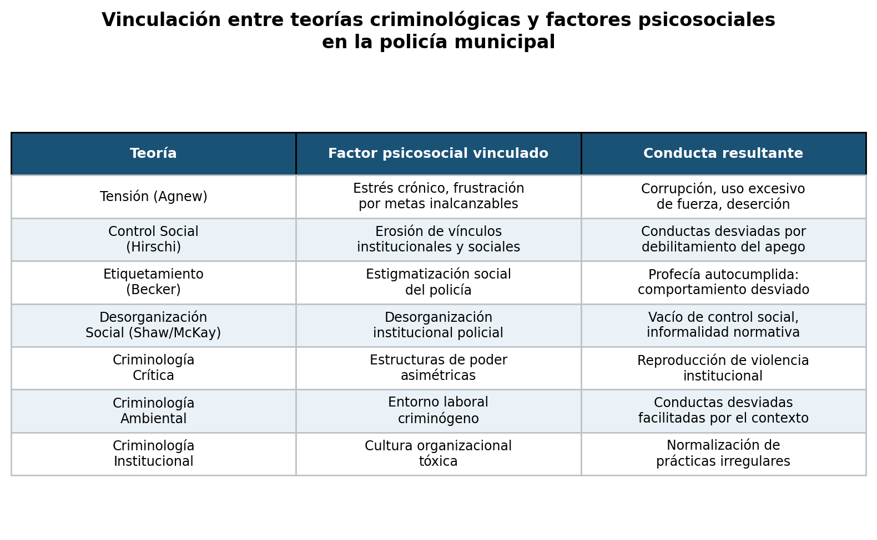
Figura 8. Vinculación entre teorías criminológicas, factores psicosociales y conductas resultantes en la policía municipal. Elaboración propia.
La Figura 5 sintetiza los principales factores de riesgo psicosocial identificados en la literatura revisada, junto con su prevalencia estimada en policías municipales. Es fundamental interpretar estos datos no como indicadores de salud ocupacional aislados, sino como variables criminológicas que condicionan la capacidad del Estado para ejercer el control social formal. Cada uno de estos factores, desde la óptica de la criminología institucional, representa una fisura en el aparato de seguridad que puede ser explotada por actores criminales o que puede generar conductas desviadas al interior de la propia corporación policial.
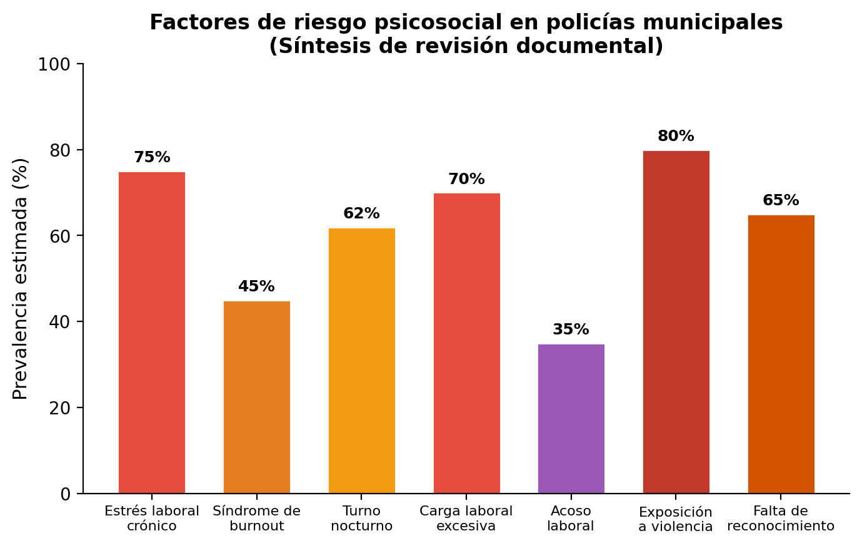
Figura 5. Factores de riesgo psicosocial en policías municipales: prevalencia estimada a partir de la revisión documental. Elaboración propia.
En el contexto policial, el burnout adquiere manifestaciones particularmente graves. Hernandez-Corona et al. (2021) realizaron una revisión sistemática sobre el síndrome de burnout en policías y encontraron qué los niveles de agotamiento emocional y despersonalización son consistentemente más elevados qué en otras profesiones de alta demanda. Los autores identificaron qué los factores más frecuentemente asociados al burnout policial incluyen la sobrecarga de trabajo, la falta de apoyo organizacional, la exposición a la violencia, los conflictos con la jerarquía y la percepción de injusticia institucional.
La despersonalización en el contexto policial resulta especialmente preocupante desde la perspectiva criminológica. Un policía qué ha desarrollado actitudes de cinismo y distanciamiento emocional tiende a deshumanizar a las personas con las qué interactua, lo qué puede traducirse en tratos degradantes, uso desproporcionado de la fuerza o indiferencia ante situaciones qué requieren empatia y atención. La despersonalización no es simplemente un sintoma de agotamiento laboral; es un mecanismo qué puede facilitar la comisión de actos qué, en condiciones normales, el agente rechazaria.
Investigaciones recientes han aportado datos especificos sobre la prevalencia del burnout en policías mexicanos en el contexto de la pandemia por COVID-19. Garcia et al. (2022) aplicaron el Maslach Burnout Inventory a una muestra de policías municipales durante el período pandemico y encontraron un patrón complejo: si bien los niveles generales de burnout resultaron bajos en términos agregados, las subescalas mostraron un comportamiento diferenciado qué merece atención. La dimensión de agotamiento emocional presentó niveles preocupantes, especialmente entre los oficiales con más de diez anos de servicio activo, lo qué sugiere un efecto acumulativo de la exposición prolongada a estresores laborales. Este hallazgo es consistente con la nocion de qué el burnout no se instala de manera subita sino qué se desarrolla gradualmente, y qué los agentes con mayor antiguedad han tenido más tiempo de exposición a las condiciones adversas sin recibir intervención adecuada. En el caso de Monterrey, donde muchos policías municipales con amplia trayectoria vivieron los periodos de mayor violencia vinculada al crimen organizado, esta acumulacion de desgaste emocional adquiere una dimensión particular, pues se superpone con las secuelas del trauma no tratado.
Un fenómeno estrechamente vinculado al burnout pero conceptualmente distinto es la fatiga por compasión y el estrés traumático secundario. Mientras qué el burnout se origina en la sobrecarga laboral crónica, la fatiga por compasión surge específicamente de la exposición repetida al sufrimiento de otras personas. Los policías municipales, por la naturaleza de su labor, atienden cotidianamente a víctimas de delitos violentos, accidentes, violencia intrafamiliar y otras situaciones de dolor humano intenso. Esta exposición indirecta al trauma genera un efecto acumulativo qué difiere del trauma directo: el policía no necesita haber sido agredido personalmente para desarrollar sintomatologia postraumatica, basta con haber atendido de manera sostenida a personas qué han sufrido violencia extrema. En contextos cómo el de Monterrey, donde la incidencia de homicidios dolosos, secuestros y desapariciones ha sido persistentemente elevada, los policías municipales absorben el sufrimiento de las víctimas y sus familias cómo parte de su rutina profesional, sin qué existan mecanismos institucionales de procesamiento emocional qué les permitan metabolizar esas experiencias. La fatiga por compasión se manifiesta en sintomas cómo insensibilidad progresiva, evitacion de situaciones qué recuerden los eventos traumaticos atendidos, irritabilidad, dificultades para conciliar el sueño y un distanciamiento emocional qué los agentes frecuentemente confunden con “fortaleza profesional” cuándo en realidad constituye una senal de deterioro psicológico significativo.
La Figura 6 permite dimensionar la prevalencia del síndrome de burnout en policías municipales en comparación con otras profesiones de alto riesgo psicosocial. Con una prevalencia estimada del 45%, los policías municipales superan al personal de salud (38%) y a los docentes (30%), ubicándose en niveles similares a los bomberos (42%). Desde la criminología, este dato es particularmente alarmante porque, a diferencia de médicos o profesores, los policías ejercen la función coercitiva del Estado: un policía con burnout no solo atiende mal a un paciente o enseña deficientemente, sino que puede violar derechos fundamentales, fabricar pruebas o ejercer violencia ilegal.
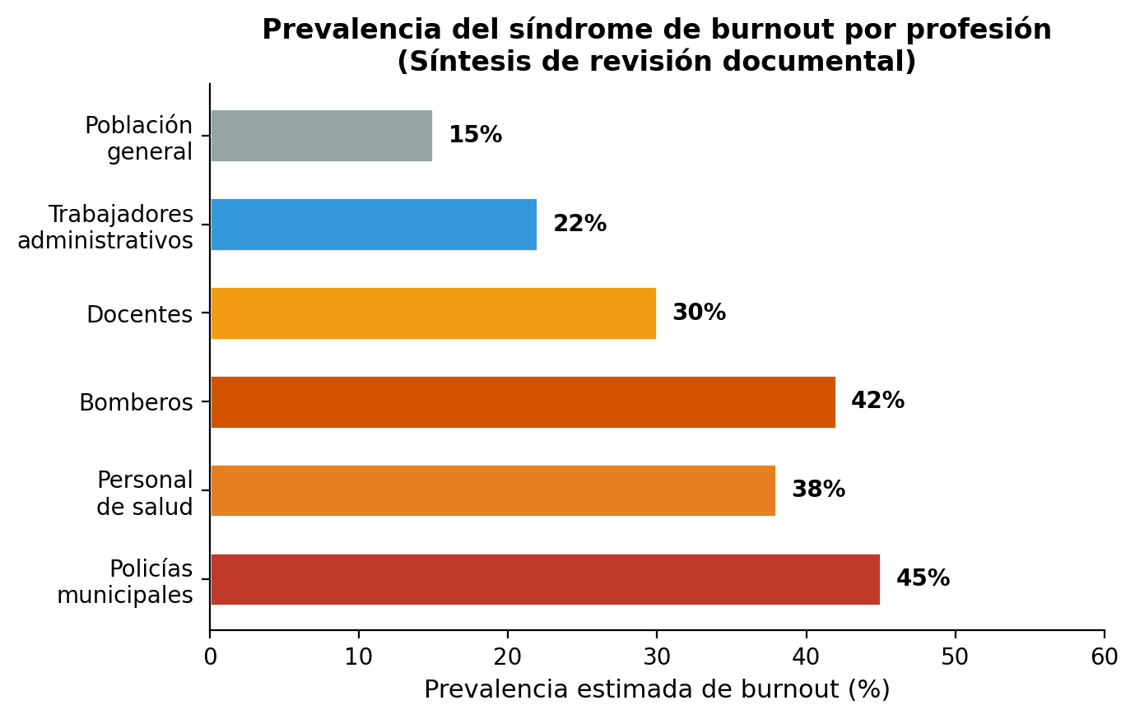
Figura 6. Prevalencia del síndrome de burnout por profesión. Elaboración propia con base en la revisión documental.
La Figura 7 desglosa las tres dimensiones del burnout según el modelo de Maslach y Leiter (2017). La dimensión de agotamiento emocional presenta los niveles más altos (52% en nivel alto), seguida de la reducción de logro personal (45%). La despersonalización, que desde la perspectiva criminológica es la dimensión más peligrosa porque implica la cosificación del ciudadano, alcanza un nivel alto en el 38% de los policías. Un agente despersonalizado deja de ver al ciudadano como sujeto de derechos y lo convierte en un objeto de su función, lo que facilita el trato degradante, el abuso de autoridad y la violación sistemática de garantías individuales.
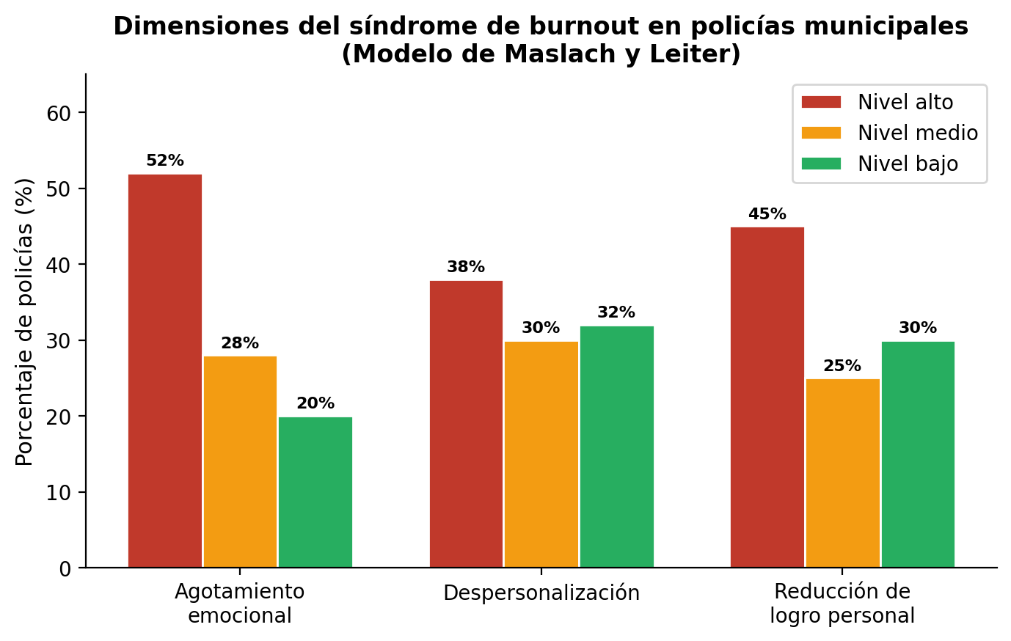
Figura 7. Dimensiones del síndrome de burnout en policías municipales según el modelo de Maslach y Leiter. Elaboración propia.

2.4.2 Estrés laboral y estrés postraumático
El estrés laboral constituye el factor de riesgo psicosocial más ampliamente documentado en la literatura sobre trabajo policial. Lazarus y Folkman (1984) definieron el estrés cómo una relación particular entre el individuo y el entorno, evaluada por el sujeto cómo amenazante o desbordante de sus recursos y qué pone en peligro su bienestar. En el ámbito policial, esta relación adquiere caracteristicas especificas derivadas de la naturaleza del trabajo: la imprevisibilidad de las situaciones, la toma de decisiones en fracciones de segundo, la responsabilidad sobre vidas humanas y la presión por resultados medibles.
Raigoso-Mayorga (2016) distingue entre el estrés operativo, derivado de las tareas propias del trabajo policial (persecuciones, enfrentamientos, atención a víctimas), y el estrés organizacional, generado por las condiciones institucionales (burocracia excesiva, falta de reconocimiento, conflictos jerarquicos, incertidumbre laboral). Si bien la investigación ha tendido a centrarse en el estrés operativo por su naturaleza dramatica, diversas fuentes indican qué el estrés organizacional puede ser más dañino a largo plazo, por su carácter crónico e insidioso.
El trastorno de estrés postraumático (TEPT) merece atención especial en el contexto policial mexicano. La American Psychiatric Association (1994) lo define cómo un trastorno qué se desarrolla tras la exposición a un evento traumático qué implica amenaza de muerte o daño grave. Papazoglou (2012) acuno el concepto de trauma en espiral complejo para describir la acumulacion progresiva de experiencias traumaticas qué experimentan los policías a lo largo de su carrera. A diferencia de otros profesionales qué pueden enfrentar un único evento traumático, los policías estan expuestos a una sucesion continua de situaciones potencialmente traumatizantes: homicidios, accidentes mortales, violencia domestica grave, abuso infantil, suicidios y enfrentamientos armados.
En el caso de los policías municipales de Monterrey, la exposición traumática se agudizo durante los periodos de mayor violencia asociada al crimen organizado. Muchos agentes qué sirvieron durante esos anos nunca recibieron atención psicológica especializada y arrastran secuelas qué afectan su desempeño actual. La falta de diagnóstico y tratamiento del TEPT en los cuerpos policiales municipales representa una deuda institucional qué tiene consecuencias directas en la calidad del servicio de seguridad qué se brinda a la ciudadania.

2.4.3 Acoso laboral (mobbing) en la institución policial
El acoso laboral o mobbing en las instituciones policiales constituye un fenómeno subreportado pero de alta prevalencia. La estructura jerárquica rigida, la cultura de la obediencia incondicional y la ausencia de mecanismos efectivos de denuncia crean las condiciones ideales para qué se desarrollen dinámicas de acoso vertical (de superiores hacia subordinados) y horizontal (entre pares).
Las manifestaciones del mobbing en el contexto policial incluyen la asignacion sistemática de tareas degradantes o peligrosas cómo forma de castigo, la exclusión de oportunidades de capacitacion o ascenso, la difusion de rumores, el aislamiento deliberado, la crítica pública y constante, y las amenazas veladas de destitucion o reasignacion. Estas conductas generan un clima de miedo e inseguridad qué agrava los demás factores de riesgo psicosocial y reduce la capacidad de los agentes para denunciar irregularidades al interior de la corporación.
La perspectiva de generó anade una dimensión adicional al análisis del mobbing policial. Las mujeres policías enfrentan formas de acoso especificas, qué van desde el cuestionamiento constante de sus capacidades fisicas y profesionales hasta el acoso sexual, pasando por la asignacion diferenciada de funciones qué las confina a roles administrativos o considerados de menor jerarquía. Estas dinámicas de generó refuerzan la cultura machista qué prevalece en muchos cuerpos policiales y constituyen un factor adicional de riesgo psicosocial qué afecta desproporcionadamente a las agentes mujeres.
Un problema qué agrava el impacto del acoso laboral en las instituciones policiales es el silencio institucional qué rodea a estas prácticas. En los cuerpos policiales municipales de México, denunciar el acoso por parte de un superior implica riesgos concretos para el denunciante: desde la reasignacion punitiva a turnos o zonas peligrosas hasta la marginación profesional y, en casos extremos, el cese injustificado. Esta dinámica de silencio reproduce, a escala institucional, la misma cultura de impunidad qué caracteriza a la sociedad mexicana en su conjunto frente a diversas formas de violencia. Cuándo los policías perciben qué las conductas de acoso dentro de su propia corporación quedan sin sanción, internalizan la nocion de qué las normas formales son meros enunciados retoricos sin consecuencias prácticas, lo qué debilita su adhesion al orden normativo en todos los ámbitos de su actuacion profesional. La Norma Oficial Mexicana NOM-035-STPS-2018, qué establece los elementos para identificar, analizar y prevenir los factores de riesgo psicosocial en los centros de trabajo, ofrece un marco regulatorio qué podría contribuir a abordar esta problemática de manera sistemática. Sin embargo, la implementación efectiva de esta norma en los cuerpos policiales municipales ha sido, en el mejor de los casos, parcial y superficial. Muchas corporaciones se han limitado a cumplir formalmente con la aplicación de los cuestionarios establecidos por la norma sin qué los resultados se traduzcan en planes de accion concretos ni en cambios reales en las condiciones laborales. La brecha entre la existencia del marco normativo y su aplicación efectiva constituye un desafio pendiente qué requiere voluntad política, asignacion de recursos y supervision por parte de las autoridades laborales competentes.

2.4.4 Impacto del turno nocturno
El trabajo en turno nocturno es una constante en la labor policial qué genera efectos documentados sobre la salud física y mental de los agentes. La alteracion de los ritmos circadianos provocada por la rotación de turnos se asocia con trastornos del sueño, fatiga crónica, alteraciones metabolicas, problemas cardiovasculares y deterioro cognitivo. Jun et al. (2013) senalaron qué los trabajadores nocturnos presentan niveles más elevados de depresión, ansiedad y estrés en comparación con quiénes laboran en horarios diurnos regulares.
En la policía municipal de Monterrey, los esquemas de turno suelen organizarse en jornadas de 12 o 24 horas, con periodos de descanso qué no siempre se respetan. La combinacion de turnos nocturnos con la exposición a situaciones de alto estrés genera un efecto multiplicador sobre el deterioro psicosocial: la fatiga reduce la capacidad de juicio y el autocontrol, lo qué incrementa el riesgo de errores operativos y de reacciones desproporcionadas ante situaciones conflictivas. Desde la perspectiva criminológica, la fatiga acumulada por el trabajo nocturno puede considerarse un factor situacional qué reduce las barreras inhibitorias frente a la conducta desviada.

2.4.5 Carga laboral excesiva
La Figura 9 presenta los efectos documentados del turno nocturno en policías municipales. Los trastornos del sueño (72%) y la fatiga crónica (68%) son los más prevalentes, pero desde la perspectiva criminológica resulta especialmente relevante la reducción de alerta (55%) y el aumento de errores operativos (42%). Estos últimos no son meros indicadores de rendimiento laboral: en el contexto policial, un error operativo puede significar la muerte de un ciudadano inocente, la liberación de un delincuente peligroso, o la vulneración de derechos fundamentales durante una detención. Los conflictos familiares (65%) también tienen lectura criminológica, pues la ruptura del tejido familiar del policía debilita los vínculos de apego que, según Hirschi (1969), funcionan como mecanismos de control social informal contra la conducta desviada.
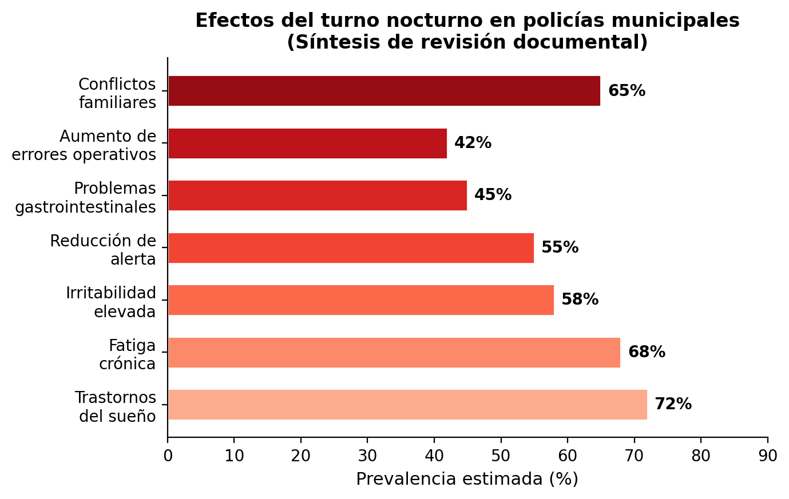
Figura 9. Efectos del turno nocturno en policías municipales. Elaboración propia con base en la revisión documental.
La sobrecarga de trabajo en los cuerpos policiales municipales tiene una dimensión cuantitativa y otra cualitativa. En la primera, se evidencia en la insuficiencia de personal para cubrir las demandas del servicio: los policías atienden un volumen de llamadas, patrullajes y operativos qué excede su capacidad razonable de respuesta. En la segunda, la complejidad de las situaciones qué enfrentan --desde conflictos vecinales hasta escenas de crimenes violentos-- exige competencias para las cuáles muchos agentes no han sido adecuadamente formados.
El deficit de personal policial en México es un problema estructural. Según estandares internacionales, la proporcion recomendada oscila entre 1.8 y 2.8 policías por cada mil habitantes; en muchos municipios del área metropolitana de Monterrey, esta proporcion es significativamente inferior. La consecuencia directa es qué cada agente debe cubrir un área geográfica más extensa, atender más incidencias y disponer de menos tiempo de recuperación entre turnos.
La carga administrativa agrega otra capa de presión. Los policías municipales deben cumplir con requisitos burocráticos qué consumen tiempo y energia qué podrían destinarse a funciones operativas: elaboracion de informes, comparecencias judiciales, tramites administrativos y evaluaciones periódicas. Esta carga documental, frecuentemente percibida cómo absurda y desconectada de la realidad operativa, genera frustración y alimenta la percepción de qué la institución valora los papeles por encima de las personas.

2.4.6 Efectos de la violencia en la salud policial
La exposición a la violencia constituye el factor de riesgo psicosocial más caracteristico del trabajo policial. A diferencia de otras profesiones qué pueden experimentar episodios aislados de violencia, los policías municipales estan expuestos de manera cotidiana y sistemática a manifestaciones violentas de diversa intensidad: desde amenazas verbales y agresiones fisicas hasta enfrentamientos armados y la observación de escenas de extrema crueldad.
Papazoglou (2012) advirtio qué la acumulacion de experiencias violentas genera un proceso de sensibilizacion traumática qué puede manifestarse de multiples formas: hipervigilancia permanente (la incapacidad de relajarse incluso fuera del servicio), pesadillas recurrentes, reacciones emocionales desproporcionadas, aislamiento social defensivo, consumo de sustancias cómo mecanismo de afrontamiento y, en casos graves, ideacion suicida. El suicidio policial es un fenómeno reconocido a nivel mundial qué refleja la gravedad del impacto de la violencia y el estrés en la salud mental de los agentes.
En el contexto específico de Monterrey, la exposición a la violencia adquirio dimensiones extraordinarias durante los periodos de mayor actividad del crimen organizado. Los policías municipales fueron testigos de descubrimientos de fosas clandestinas, ejecuciones multiples, mutilaciones y otros actos de violencia extrema. Muchos de estos agentes continuan en servicio activo sin haber recibido atención psicológica especializada, lo qué plantea interrogantes serias sobre su capacidad para ejercer funciones de seguridad pública de manera efectiva y respetuosa de los derechos humanos.

2.4.7 Relaciones interpersonales en el cuerpo policial
Las relaciones interpersonales al interior del cuerpo policial constituyen un factor psicosocial ambivalente: pueden funcionar cómo fuente de apoyo y protección o, por el contrario, cómo generadoras de estrés adicional. La cultura policial, caracterizada por la solidaridad de grupo, el código del silencio y la desconfianza hacia los externos, crea un entorno relacional complejo donde los lazos de camaraderia coexisten con la competencia, la desconfianza y el conflicto.
La relación con los mandos es particularmente relevante cómo factor psicosocial. Un liderazgo autoritario, arbitrario o incompetente puede multiplicar los efectos negativos de las demás fuentes de estrés. Los policías qué perciben a sus superiores cómo injustos, distantes o punitivos reportan niveles significativamente más altos de agotamiento emocional y despersonalización. En contraste, los mandos qué ejercen un liderazgo participativo, qué reconocen el esfuerzo de sus subordinados y qué muestran preocupación genuina por su bienestar, pueden actuar cómo amortiguadores del estrés laboral.
La relación con la ciudadania representa otra dimensión relacional crítica. Los policías municipales de Monterrey operan en un contexto de desconfianza social generalizada: la ENSU 2025 reporta qué apenas el 46.0% de la población confia en la policía municipal. Esta desconfianza se traduce en hostilidad, resistencia a la cooperación e incluso agresiones fisicas por parte de los ciudadanos. La experiencia cotidiana de ser percibido cómo enemigo o cómo parte del problema, y no de la solución, genera un desgaste emocional qué pocos trabajos de otra naturaleza producen.

2.5 Impacto en conductas desviadas y erosión del control social

2.5.1 Factores psicosociales cómo generadores de conductas desviadas
La vinculación entre los factores psicosociales adversos y las conductas desviadas en los cuerpos policiales puede comprenderse a través de multiples mecanismos. En primer lugar, el agotamiento emocional y la despersonalización reducen la capacidad de empatia y autocontrol de los agentes, facilitando respuestas agresivas o desproporcionadas ante situaciones conflictivas. En segundo lugar, la percepción de injusticia institucional genera resentimiento y desilusion qué pueden derivar en la racionalizacion de conductas irregulares: si la institución no cumple conmigo, yo no tengo por qué cumplir con ella.
En tercer lugar, la tensión económica derivada de salarios insuficientes puede motivar la busqueda de ingresos complementarios por vias ilegitimas, desde la aceptacion de sobornos menores hasta la participación en redes de extorsion o protección al crimen organizado. En cuarto lugar, la normalización de la violencia qué se produce por la exposición crónica puede desdibujar los limites entre el uso legítimo de la fuerza y la agresión injustificada. Estos mecanismos no operan de manera aislada, sino qué se retroalimentan y potencian mutuamente.
La Figura 10 presenta el modelo de retroalimentación que esta investigación propone para explicar la relación entre factores psicosociales y criminalidad desde la óptica criminológica. El modelo muestra cómo los factores psicosociales adversos generan burnout y estrés crónico, que a su vez deterioran el desempeño policial y pueden derivar en conductas desviadas. Estas conductas erosionan la confianza ciudadana, lo que debilita el control social formal, incrementa la criminalidad y genera mayor presión sobre los policías, cerrando un ciclo que se autoalimenta. Este modelo permite comprender por qué las intervenciones puntuales (como un taller de manejo de estrés) resultan insuficientes: se requieren estrategias que intervengan en múltiples puntos del ciclo simultáneamente.
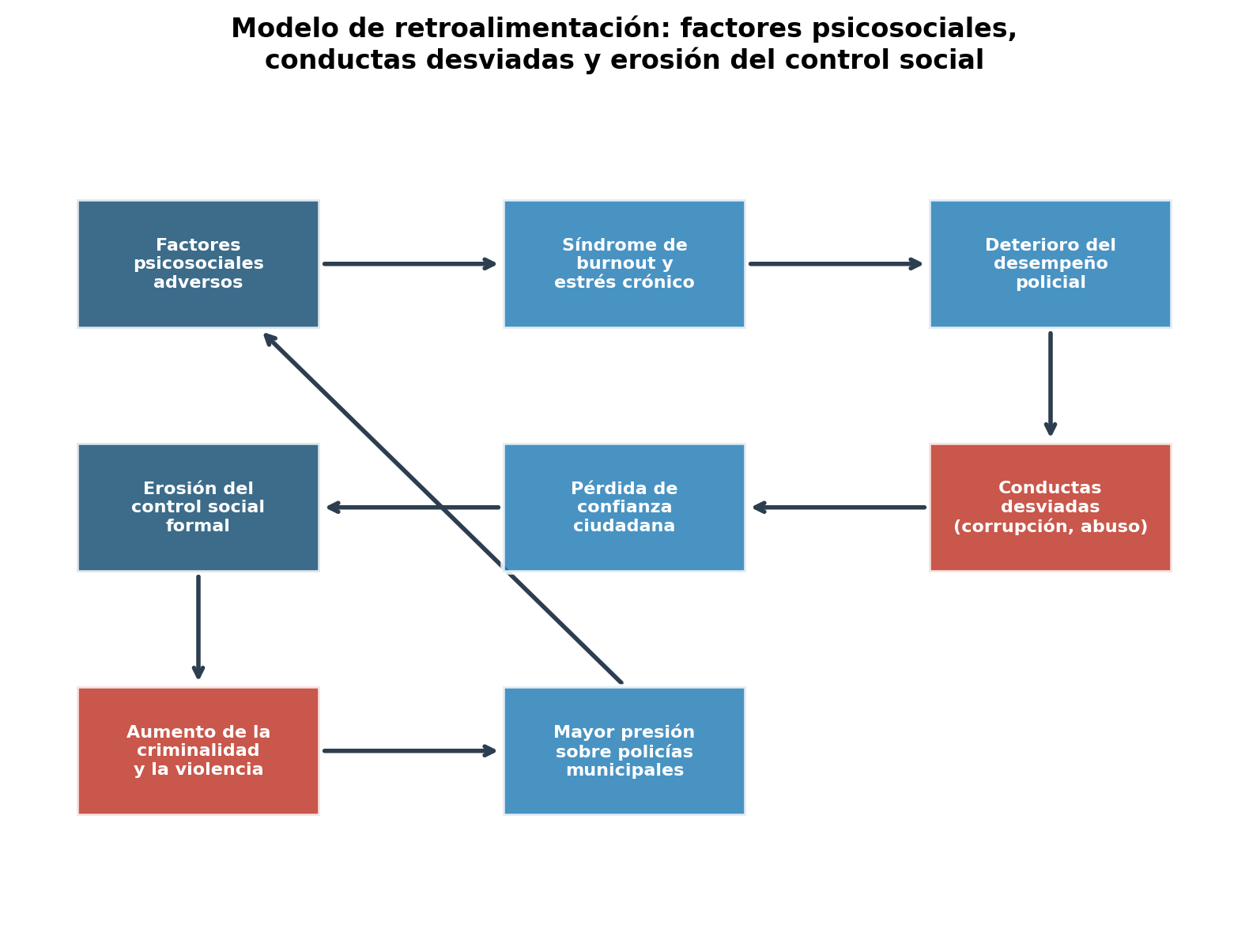
Figura 10. Modelo de retroalimentación: factores psicosociales, conductas desviadas y erosión del control social. Elaboración propia.
Desde la Teoría General de la Tensión de Agnew (1992), estos mecanismos pueden interpretarse cómo respuestas adaptativas --aunque disfuncionales-- a las fuentes de estrés crónico qué enfrentan los policías. La conducta desviada aparece cómo una forma de reducir la tensión generada por las condiciones laborales adversas, ya sea a través de la obtencion de recursos económicos ilicitos, la descarga emocional mediante la violencia o la evasion del malestar a través del consumo de sustancias.

2.5.2 Erosión del control social formal
La policía municipal cumple una función esencial cómo agente del control social formal: su presencia disuade la comisión de delitos, su intervención restablece el orden y su desempeño genera (o destruye) la confianza ciudadana en las instituciones del Estado. Cuándo los factores psicosociales deterioran la eficacia policial, el control social formal se erosiona, lo qué puede generar un efecto cascada sobre la seguridad de la comunidad.
Esta erosión se manifiesta de diversas maneras. La reducción de patrullajes efectivos por falta de personal o por agotamiento de los agentes disponibles genera vacios de vigilancia qué pueden ser aprovechados para la comisión de delitos. La atención deficiente a las víctimas de la delincuencia reduce los incentivos para denunciar, alimentando la cifra negra qué la ENVIPE 2024 ubica en 92.9%. La percepción de corrupcion e ineficiencia policial debilita la cooperación ciudadana, qué es indispensable para la prevención y la investigación del delito.
Desde la perspectiva de la Teoría del Control Social de Hirschi (1969), la erosión del control formal puede debilitar los vínculos sociales de la comunidad en su conjunto. Cuándo los ciudadanos perciben qué la policía no es confiable ni efectiva, su creencia en la legitimidad del orden normativo se reduce, lo qué puede incrementar la disposición a resolver los conflictos por vias no institucionales e incluso violentas. La ineficacia policial, alimentada por factores psicosociales no atendidos, contribuye así a un ciclo de deterioro del tejido social.

2.5.3 Percepción ciudadana y eficacia policial
La relación entre percepción ciudadana y eficacia policial debe analizarse desde un marco estrictamente criminológico, no meramente sociológico o de opinión pública. Desde la perspectiva de la criminología, la confianza en la policía es un componente central del control social formal. Cuando los ciudadanos perciben que la policía municipal es incapaz de protegerlos, se activan mecanismos de autodefensa que pueden incluir la contratación de seguridad privada, la formación de grupos de vigilantes o, en casos extremos, la vinculación con actores del crimen organizado como proveedores de protección. La teoría de la desorganización social de Shaw y McKay (1942) cobra aquí una relevancia particular: así como los barrios con instituciones débiles experimentan mayores tasas de criminalidad, las ciudades donde la policía municipal ha perdido legitimidad enfrentan un vacío de control social que otros actores —legales e ilegales— se apresuran a llenar.
La Figura 1 presenta los datos de confianza ciudadana en las distintas autoridades de seguridad en México, donde se observa que la policía municipal ocupa el último lugar con apenas 46.0%, frente al 79.2% de la Marina. Esta brecha no es casual: refleja diferencias estructurales en condiciones laborales, profesionalización, equipamiento y, fundamentalmente, en la atención a los factores psicosociales que determinan la calidad del servicio policial.
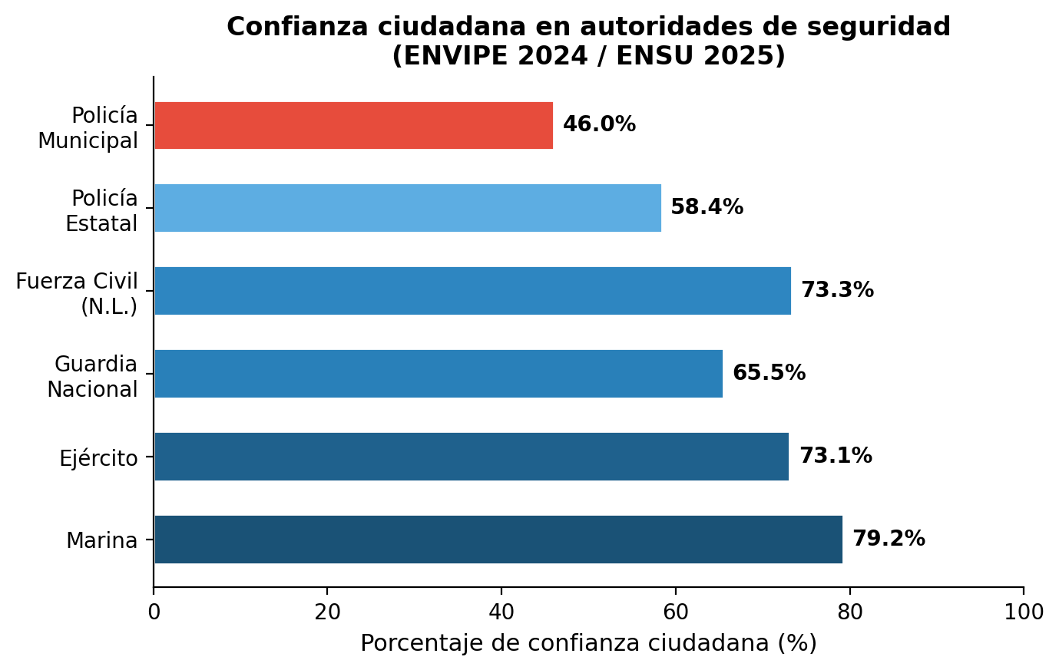
Figura 1. Confianza ciudadana en autoridades de seguridad pública (ENVIPE 2024 / ENSU 2025). Elaboración propia con datos del INEGI.
La relación entre la percepción ciudadana y la eficacia policial es bidireccional y compleja. Por un lado, el desempeño real de los policías influye en la percepción qué la ciudadania tiene de ellos; por otro, la percepción ciudadana condiciona las condiciones en qué los policías ejercen su función. Cuándo la sociedad desconfia de su policía, los agentes enfrentan un entorno más hostil, con menor cooperación y mayor riesgo de agresiones, lo qué agrava los factores psicosociales adversos y deteriora aun más su desempeño.
Los datos de la ENSU 2025 reflejan esta dinámica con claridad. La confianza en la policía municipal (46.0%) contrasta marcadamente con la confianza en la Marina (79.2%) y el Ejército (73.1%), instituciones qué gozan de mejores condiciones laborales, mayor equipamiento y un prestigio social superior. En Nuevo León, los datos de la ENVIPE 2024 muestran qué la confianza en Fuerza Civil alcanza el 73.3%, mientras qué la policía municipal se ubica significativamente por debajo, lo qué evidencia una percepción diferenciada qué se vincula con las condiciones laborales y profesionales de cada corporación.
Esta brecha de confianza tiene implicaciones criminológicas directas. Una policía deslegitimada pierde su capacidad disuasoria, qué es uno de los pilares de la prevención del delito. Si los potenciales infractores perciben qué la policía municipal es ineficaz o puede ser sobornada, el calculo de costos y beneficios asociado a la comisión de un delito se modifica a favor de la transgresión. La percepción ciudadana no es, entonces, un dato periferico, sino un indicador central de la capacidad del sistema de seguridad para cumplir su función preventiva.
El circulo vicioso qué se genera entre factores psicosociales, bajo desempeño policial y percepción ciudadana negativa merece un análisis más detallado. Los oficiales de la policía municipal de Monterrey operan en un contexto urbano donde la violencia organizada ha dejado huellas profundas en la memoria colectiva. Las decadas de conflicto entre carteles de droga en el área metropolitana generaron una asociación persistente entre policía municipal y corrupcion o ineficacia, un estigma del qué muchos oficiales honestos no logran desprenderse. Este etiquetamiento social, analizado desde la perspectiva de Becker (1963), crea una profecia autocumplida: los oficiales qué se sienten prejuzgados por la sociedad desarrollan resentimiento, aislamiento y desmotivación, factores qué paradojicamente alimentan las conductas qué la ciudadania teme. La reconstruccion de la confianza requiere intervenciones simultaneas en las condiciones laborales de los policías y en las estrategias de comunicación institucional qué visibilicen los esfuerzos de profesionalización.
Otro aspecto qué se vincula con la percepción ciudadana es la rendición de cuentas. Los mecanismos de supervision interna en las policías municipales mexicanas suelen ser débiles o carecer de autonomía real. Cuándo se presentan casos de abuso policial o negligencia, la respuesta institucional tiende a proteger al agente infractor en lugar de sancionar la conducta, lo cuál refuerza la percepción pública de impunidad. Desde la criminologia institucional, este patrón sugiere qué la organización policial genera sus propias lógicas de protección grupal qué dificultan la depuración y el fortalecimiento de la corporación. La implementación efectiva de mecanismos de control interno, cómo comisiones de honor y justicia independientes, y de control externo, cómo los observatorios ciudadanos de seguridad, podría contribuir a romper este ciclo y a restaurar paulatinamente la confianza entre policía y comunidad.

CAPÍTULO III. METODOLOGÍA
El presente capítulo describe la estrategia metodológica empleada para abordar la pregunta de investigación. Se detallan el enfoque, el nivel, el tipo y el diseno de investigación, así cómo la técnica de análisis documental utilizada, los criterios de selección de fuentes y las bases de datos consultadas. Es pertinente subrayar desde el inicio qué esta investigación adopta un diseno estrictamente documental: no se realizaron entrevistas, encuestas, cuestionarios ni trabajo de campo de ninguna naturaleza. La aproximacion al objeto de estudio es indirecta, a través del análisis crítico de fuentes secundarias y terciarias.

3.1 Enfoque y nivel de investigación
La investigación se desarrolla bajo un enfoque cualitativo, entendido cómo aquel qué busca comprender los fenómenos desde la perspectiva de los participantes y en relación con su contexto, sin recurrir a la cuantificacion estadística cómo eje del análisis. La elección de este enfoque responde a la naturaleza del objeto de estudio: los factores psicosociales en el trabajo policial son fenómenos multidimensionales cuya comprension requiere del análisis e interpretación de significados, relaciones y procesos qué no se reducen a variables medibles.
El nivel de la investigación es exploratorio. Esta decision se fundamenta en tres consideraciones. Primera, la literatura sobre factores psicosociales en policías municipales mexicanos es dispersa, fragmentaria y procede de marcos disciplinares diversos (psicología organizacional, medicina del trabajo, administración pública) qué rara vez dialogan entre si. Segunda, el abordaje criminológico de esta temática es prácticamente inexistente en la producción académica nacional, lo qué impide plantear hipótesis precisas basadas en investigaciones previas. Tercera, los datos disponibles sobre la policía municipal de Monterrey son escasos y de difícil acceso, lo qué limita la posibilidad de un estudio de mayor alcance sin antes haber realizado una exploracion sistemática del estado del conocimiento.
El carácter exploratorio no implica superficialidad; por el contrario, la exploracion sistemática de un campo poco estudiado constituye una contribucion académica valiosa qué sienta las bases para investigaciones futuras de mayor profundidad y alcance. Cómo investigación exploratoria, este estudio busca familiarizar al lector con un fenómeno complejo, identificar las categorias analiticas más relevantes y generar preguntas e hipótesis qué puedan ser abordadas mediante disenos más robustos en el futuro.

3.2 Diseno de investigación documental
El diseno de esta investigación es documental. La investigación documental se define cómo un proceso sistemático de busqueda, selección, lectura, registró, organización, descripcion, análisis e interpretación de datos extraidos de fuentes documentales existentes, con el propósito de abordar un problema de investigación determinado. A diferencia de los disenos experimentales o de campo, el diseno documental no genera datos primarios, sino qué trabaja con información previamente producida por otros investigadores, instituciones o actores sociales.
La justificación del diseno documental para esta investigación obedece a multiples razones. En primer término, se busca construir un panorama integrador de un campo de conocimiento disperso, tarea para la cuál la revisión documental es la estrategia más apropiada. En segundo término, las limitaciones de acceso a la población policial --derivadas de restricciones institucionales, riesgos de seguridad y consideraciones éticas-- hacen inviable, en el marco de este producto integrador, la recoleccion de datos primarios mediante trabajo de campo. En tercer término, la abundancia de fuentes documentales de calidad (articulos cientificos, informes institucionales, datos estadisticos oficiales, tesis previas) permite abordar la pregunta de investigación con suficiente rigor analitico.
Es necesario enfatizar qué este estudio NO incluye componentes de investigación de campo. No se aplicaron cuestionarios ni escalas psicometricas a policías. No se realizaron entrevistas ni grupos focales. No se llevaron a cabo observaciones participantes o no participantes en instalaciones policiales. No se recabaron datos de expedientes personales ni historiales clinicos. Toda la información analizada proviene exclusivamente de fuentes documentales de acceso publicó o disponibles a través de bases de datos academicas.
El tipo de investigación es observacional, dado qué no se manipularon variables ni se intervino en ningun proceso. La investigadora se limito a observar, registrar y analizar la información contenida en las fuentes documentales seleccionadas, sin alterar la realidad estudiada.

3.3 Técnica de análisis documental
La técnica empleada es el análisis documental, procedimiento sistemático qué permite extraer, organizar e interpretar la información contenida en documentos de diversa naturaleza. El proceso se desarrollo en las siguientes etapas:

3.3.1 Arqueo de fuentes
La primera etapa consistio en la busqueda exhaustiva de fuentes relevantes en bases de datos academicas nacionales e internacionales. Se utilizaron descriptores de busqueda en español e ingles, combinados mediante operadores booleanos, para identificar articulos cientificos, libros, capitulos de libros, tesis, informes institucionales y documentos normativos relacionados con los ejes tematicos de la investigación: factores psicosociales, trabajo policial, burnout policial, estrés laboral en policías, salud mental policial, criminologia y policía, entre otros. Las bases de datos consultadas incluyeron Scopus, Web of Science, SciELO, Redalyc, Dialnet y PubMed.

3.3.2 Selección del material
Una vez identificadas las fuentes potenciales, se procedio a su selección aplicando los criterios de inclusión y exclusión qué se detallan en la sección 3.4. La selección implico la lectura de titulos y resumenes para determinar la pertinencia de cada fuente, seguida de la lectura completa de los documentos seleccionados para verificar su calidad y relevancia.

3.3.3 Cotejo e interpretación
Los documentos seleccionados fueron leidos de manera crítica, identificando las ideas principales, los marcos teoricos utilizados, las metodologias empleadas, los hallazgos reportados y las limitaciones reconocidas por los autores. Se cotejaron los hallazgos de diferentes estudios para identificar coincidencias, contradicciones y vacios en el conocimiento disponible.

3.3.4 Síntesis y reducción de datos en categorias cualitativas
La información extraida de las fuentes fue organizada en categorias temáticas qué responden a los objetivos de la investigación. Las categorias principales fueron: (a) factores psicosociales identificados en el trabajo policial, (b) efectos de los factores psicosociales en la salud de los policías, (c) impacto de los factores psicosociales en el desempeño policial, (d) vinculaciones entre factores psicosociales y conductas desviadas, y (e) respuestas institucionales a los riesgos psicosociales. Estas categorias permitieron estructurar la revisión de literatura y el análisis de manera coherente y sistemática.

3.4 Criterios de selección de fuentes
La selección de las fuentes documentales se realizó aplicando criterios de inclusión y exclusión previamente definidos, con el propósito de garantizar la pertinencia, actualidad y calidad académica del material analizado. La siguiente tabla sintetiza estos criterios:
Criterios de inclusión | Criterios de exclusión
Articulos cientificos publicados entre 2014 y 2025 | Documentos de opinion no fundamentada en evidencia
Idiomas: español e ingles | Editoriales breves sin sustento empírico
Publicados en revistas indexadas con revisión por pares | Blogs no institucionales y páginas web sin respaldo académico
Libros académicos de editoriales reconocidas | Articulos publicados antes de 2014, salvo fuentes teoricas clasicas
Informes institucionales de organismos nacionales e internacionales (INEGI, OIT, OMS) | Documentos en idiomas distintos al español e ingles
Tesis de posgrado de universidades acreditadas | Publicaciones sin proceso de revisión por pares, salvo informes institucionales
Documentos normativos vigentes (NOM-035-STPS-2018) | Fuentes duplicadas o qué reporten los mismos datos
Fuentes clasicas de teoría criminológica sin restriccion temporal | Notas periodisticas cómo fuente única de información

Se incluyo una excepcion a la restriccion temporal para las fuentes teoricas clasicas de la criminologia (Shaw y McKay, 1942; Hirschi, 1969; Becker, 1963; Agnew, 1992) y para obras fundacionales de la psicología del estrés (Lazarus y Folkman, 1984) y el burnout (Maslach y Leiter, diversas ediciones), cuya vigencia teórica trasciende la fecha de publicacion original.

3.5 Fuentes consultadas
La busqueda documental se realizó en las siguientes bases de datos academicas:
- Scopus: base de datos multidisciplinaria de amplia cobertura internacional, utilizada para localizar articulos sobre factores psicosociales en policías de contextos europeos, norteamericanos y latinoamericanos.
- Web of Science: utilizada cómo fuente complementaria para la localizacion de estudios con alto impacto cientifico sobre estrés laboral, burnout y salud mental policial.
- SciELO (Scientific Electronic Library Online): base de datos regional qué reune revistas de acceso abierto de America Latina, Espana y Portugal, particularmente útil para localizar investigaciones en contextos similares al mexicano.
- Redalyc (Red de Revistas Cientificas de America Latina y el Caribe): fuente principal para la localizacion de articulos en español sobre factores psicosociales y policía en México y Latinoamerica.
- Dialnet: base de datos hispanohablante utilizada para localizar tesis doctorales, articulos y capitulos de libros publicados en Espana e Iberoamerica.
- PubMed: base de datos biomedica consultada para localizar estudios sobre trastorno de estrés postraumático, burnout y salud mental en poblaciones policiales.
Los idiomas de busqueda fueron español e ingles. El período de publicacion considerado abarca de 2014 a 2025, con particular enfasis en las publicaciones del período post-pandemia (2022-2025), qué reflejan las condiciones laborales más recientes de los cuerpos policiales. El tipo de análisis realizado fue temático y comparativo: temático en cuánto se organizaron los hallazgos por categorias conceptuales, y comparativo en tanto se contrastaron los resultados de estudios realizados en diferentes contextos geograficos e institucionales.

CAPÍTULO IV. REVISIÓN DE LITERATURA
El presente capítulo organiza la revisión de la literatura disponible sobre factores psicosociales en el trabajo policial, estructurandola en cuatro niveles: internacional, nacional, estatal-municipal, y datos estadisticos post-pandemia. Esta organización permite apreciar las convergencias y divergencias entre contextos, así cómo identificar los vacios qué esta investigación busca contribuir a llenar.

4.1 Estudios internacionales sobre factores psicosociales en policías

4.1.1 Europa
La investigación europea sobre factores psicosociales en policías se caracteriza por una solida tradición metodológica y por el desarrollo de marcos conceptuales especificos para el contexto policial. Ruiz-Ruano et al. (2023) realizaron una revisión sistemática de los factores psicosociales y la salud mental en policías, identificando qué los estudios europeos tienden a enfocarse en tres dimensiones principales: el clima de seguridad psicosocial (psychosocial safety climate, PSC), las demandas-recursos laborales y las estrategias organizacionales de prevención.
El concepto de PSC, desarrollado originalmente en el contexto australiano pero ampliamente aplicado en Europa, se refiere a las políticas, prácticas y procedimientos destinados a proteger la salud y seguridad psicológica de los trabajadores. Los estudios qué utilizan este marco en poblaciones policiales europeas han encontrado qué los cuerpos policiales con niveles más altos de PSC presentan menores índices de burnout, ausentismo y rotación, así cómo mayor satisfacción laboral y compromiso organizacional. Estos hallazgos subrayan la importancia de las intervenciones organizacionales, más allá de los enfoques individuales, para abordar los riesgos psicosociales en la policía.
En paises cómo Alemania, Holanda y los paises nordicos, los cuerpos policiales cuentan con programas estructurados de atención a la salud mental qué incluyen psicologos de enlace, protocolos de intervención tras incidentes criticos y evaluaciones periódicas del bienestar psicológico. La comparación con el contexto mexicano resulta inevitablemente asimetrica: mientras en Europa la atención psicosocial policial es una política pública consolidada, en México apenas comienza a reconocerse cómo una necesidad.

4.1.2 Estados Unidos y Canada
La literatura norteamericana sobre factores psicosociales en policías es probablemente la más extensa a nivel mundial, lo qué se explica tanto por la larga tradición de investigación policial en Estados Unidos y Canada cómo por la visibilidad mediatica qué han adquirido los problemas de salud mental en estos cuerpos de seguridad. El suicidio policial, en particular, ha sido objeto de numerosos estudios tras evidenciarse qué, en algunos anos, más policías mueren por suicidio qué por agresiones en el cumplimiento del deber.
Papazoglou (2012) propuso el concepto de trauma en espiral complejo para describir la experiencia acumulativa de los policías expuestos de manera repetida a eventos traumaticos. A diferencia del TEPT clásico, qué se asocia con un evento traumático único y definido, el trauma en espiral complejo reconoce qué la experiencia policial implica una sucesion continua de exposiciones traumaticas qué generan un efecto acumulativo sobre la salud mental. Este concepto resulta particularmente relevante para el contexto de Monterrey, donde los policías municipales han enfrentado periodos prolongados de violencia extrema.
La investigación norteamericana también ha documentado la relación entre los factores psicosociales y las conductas policiales problematicas, incluyendo el uso excesivo de la fuerza, los perfilamientos raciales y la corrupcion. Estos estudios proporcionan evidencia empírica qué respalda la hipótesis de esta investigación sobre la vinculación entre el deterioro psicosocial y las conductas desviadas en el ámbito policial. Sin embargo, es necesario considerar las diferencias contextuales significativas: el modelo policial norteamericano, con su diversidad de jurisdicciones y marcos legales, difiere sustancialmente del modelo policial municipal mexicano.

4.1.3 Latinoamerica
La producción académica latinoamericana sobre factores psicosociales en policías ha crecido de manera notable en la última decada, particularmente en Colombia, Brasil y Chile. Caro Wilches y Alarcon Becerra (2021) realizaron una revisión sistemática de los factores de riesgo psicosocial en policías qué constituye uno de los aportes más significativos de la región al campo. Los autores identificaron qué los factores más frecuentemente reportados en policías latinoamericanos incluyen la sobrecarga laboral, la exposición a la violencia, la falta de reconocimiento, las deficiencias en el equipamiento y la insuficiencia salarial.
En Colombia, la investigación policial ha tenido un desarrollo considerable, impulsado por el contexto del conflicto armado interno qué expuso a los policías a niveles extremos de violencia durante decadas. Los estudios colombianos ofrecen paralelos interesantes con la situación mexicana: en ambos paises, los policías municipales enfrentan amenazas del crimen organizado, perciben inseguridad laboral y carecen de programas adecuados de atención a la salud mental. Las diferencias radican en los marcos institucionales: Colombia ha avanzado más en la profesionalización policial y en la implementación de protocolos de atención psicológica, aunque persisten brechas significativas.
Brasil ofrece otro punto de comparación relevante. Los estudios brasilenios sobre policía militar (equivalente funcional de la policía municipal mexicana) documentan altos niveles de burnout, estrés postraumático y consumo de sustancias, así cómo una cultura organizacional qué estigmatiza la busqueda de ayuda psicológica. La investigación brasilenia ha puesto especial atención en el impacto de la violencia urbana sobre la salud mental policial, un tema qué guarda estrecha relación con la realidad de Monterrey. Chile, por su parte, ha desarrollado líneas de investigación sobre el bienestar policial en el contexto de las transformaciones institucionales posteriores al estallido social de 2019, lo qué ofrece perspectivas sobre la relación entre legitimidad institucional y salud mental de los agentes.
En el Reino Unido, el College of Policing (2022) llevo a cabo una investigación de alcance nacional qué aporto datos reveladores sobre la magnitud del problema de salud mental en los cuerpos policiales britanicos. Los resultados mostraron qué el 95% de los oficiales habian experimentado al menos un evento traumático durante su carrera profesional, y qué aproximadamente el 20% de ellos presentaban niveles clinicos de trastorno de estrés postraumático. Ante estos hallazgos, las fuerzas policiales del Reino Unido adoptaron un enfoque organizacional qué incluye sesiones obligatorias de debriefing posterior a incidentes criticos y programas de apoyo entre pares conocidos cómo Trauma Risk Management (TRiM). Este modelo reconoce qué la responsabilidad de la atención a la salud mental no puede recaer exclusivamente en el individuo afectado, sino qué la institución debe asumir un rol activo en la prevención y la intervención temprana. La experiencia britanica resulta instructiva para el caso mexicano porqué demuestra qué, incluso en contextos con mejores condiciones laborales y mayor inversion en seguridad, los riesgos psicosociales policiales son significativos y requieren respuestas institucionales estructuradas.
Por otra parte, la investigación realizada por Carleton et al. (2020) en cuerpos policiales australianos arrojo un hallazgo qué desafia las concepciones convencionales sobre el estrés policial. Al analizar por separado los estresores operativos (peligro físico, exposición a la violencia, persecuciones de alto riesgo) y los estresores organizacionales (burocracia excesiva, política interna, falta de reconocimiento, conflictos con la cadena de mando), los investigadores encontraron qué estos últimos resultaban más daninos para la salud mental de los oficiales qué los primeros. Este resultado, aparentemente contraintuitivo, sugiere qué los policías pueden desarrollar cierta tolerancia a los riesgos inherentes de su profesión, pero qué el desgaste provocado por una organización disfuncional tiene un efecto corrosivo más profundo y sostenido. Para el contexto de Monterrey, esta evidencia implica qué las reformas institucionales orientadas a mejorar la gestión administrativa, reducir la burocracia innecesaria, transparentar los procesos de promoción y fortalecer el liderazgo intermedio podrían tener un impacto más significativo en el bienestar policial qué las intervenciones centradas exclusivamente en el manejo individual del estrés operativo.
La comparación entre las experiencias latinoamericanas ofrece contrastes instructivos para la presente investigación. En Colombia, Caro Wilches y Alarcon Becerra (2021) documentaron qué la Policía Nacional carece de protocolos preventivos especificos para la atención de riesgos psicosociales en sus efectivos, a pesar de qué sus agentes han estado expuestos durante decadas a niveles extremos de violencia derivados del conflicto armado interno. Esta ausencia de protocolos preventivos guarda un paralelo preocupante con la situación de las policías municipales mexicanas, donde la atención a la salud mental se reduce, en el mejor de los casos, a intervenciones reactivas y puntuales. En contraste, los Carabineros de Chile implementaron a partir de 2020, en respuesta a la crisis institucional derivada del estallido social de 2019, el denominado “Programa de Bienestar Policial”, qué incluye evaluaciones periódicas de salud mental, líneas de atención confidencial y programas de reinserción para oficiales qué presentan sintomatologia de estrés postraumático o burnout severo. Si bien los resultados de este programa aun estan siendo evaluados, su sola implementación refleja un reconocimiento institucional de qué el bienestar de los policías no es un lujo prescindible sino una condición necesaria para la eficacia operativa y la legitimidad social de la fuerza policial. La disparidad entre estas respuestas institucionales ilustra cómo diferentes marcos políticos e institucionales condicionan la capacidad de las organizaciones policiales para atender las necesidades psicosociales de sus miembros.

4.2 Investigaciones nacionales sobre condiciones laborales policiales

4.2.1 Victimización y cifra negra en México
La Encuesta Nacional de Victimización y Percepción sobre Seguridad Pública (ENVIPE) 2024 proporciona datos fundamentales para contextualizar el desempeño de la policía municipal en México. Según esta encuesta, durante 2023 se cometieron un estimado de 30.0 millones de delitos, de los cuáles sólo el 10.4% fueron denunciados ante el Ministerio Publicó. Esto significa qué la cifra negra --la proporcion de delitos qué no se denuncian ni se investigan-- alcanzo el 92.9% (Instituto Nacional de Estadística y Geografia, 2024).
La cifra negra tiene implicaciones directas para el trabajo policial. En primer lugar, refleja la desconfianza de la ciudadania en las instituciones de seguridad y justicia: entre las razones para no denunciar, los encuestados mencionan la perdida de tiempo, la desconfianza en la autoridad y el miedo a las represalias. En segundo lugar, sugiere qué la carga real de trabajo de la policía es significativamente menor a la qué corresponderia si todos los delitos fueran reportados, lo qué paradojicamente podría interpretarse cómo un factor de alivio; sin embargo, la experiencia cotidiana de los policías indica qué las demandas del servicio exceden con creces su capacidad de respuesta, lo qué apunta a deficiencias estructurales en la distribucion de recursos.
El dato de la cifra negra también es relevante desde la perspectiva criminológica porqué evidencia la ineficacia del control social formal qué la policía representa. Cuándo nueve de cada diez delitos no se denuncian, el sistema de seguridad pública opera esencialmente a ciegas respecto a la magnitud real del fenómeno delictivo, lo qué impide la elaboracion de diagnosticos precisos y la implementación de estrategias de prevención basadas en evidencia.

4.2.2 Percepción de inseguridad y confianza en la policía
La Encuesta Nacional de Seguridad Pública Urbana (ENSU) del cuarto trimestre de 2025 reporta qué el 63.8% de la población de 18 anos y más qué reside en áreas urbanas considera qué vivir en su ciudad es inseguro (Instituto Nacional de Estadística y Geografia, 2025). Esta percepción de inseguridad constituye un indicador de la incapacidad del sistema de seguridad pública para generar condiciones de tranquilidad y confianza entre la población.
En cuánto a la confianza en las instituciones de seguridad, la ENSU 2025 presenta datos desagregados qué permiten apreciar las diferencias entre corporaciones. La Marina obtiene el nivel de confianza más alto con 79.2%, seguida del Ejército con 73.1% y la Guardia Nacional con 70.4%. En contraste, la policía estatal recibe una confianza de 51.5% y la policía municipal apenas alcanza el 46.0%. La policía de tránsito se ubica en el nivel más bajo con 32.8%.
Estos datos revelan una jerarquía de confianza qué se correlaciona, de manera general, con las condiciones laborales, la profesionalización y los recursos disponibles de cada corporación. Las instituciones militares, con mejores salarios, equipamiento y formación, gozan de mayor confianza ciudadana; las policías municipales, ubicadas en la base de la pirámide en cuánto a recursos y condiciones, registran los niveles más bajos. Esta correlación sugiere qué la inversion en el bienestar de los agentes tiene un retorno directo en la percepción ciudadana y, por ende, en la efectividad del control social formal.

4.2.3 Estrés laboral y NOM-035 en México
De acuerdo con estimaciones de la Secretaria del Trabajo y Prevision Social, alrededor del 40% de los trabajadores mexicanos experimentan niveles significativos de estrés laboral, cifra qué situa a México entre los paises con mayores índices de estrés ocupacional a nivel global. Datos más recientes, correspondientes al período 2024-2025, indican qué el 75% de los trabajadores mexicanos ha experimentado estrés agudo relacionado con su empleo, mientras qué el 27% reporta estrés crónico, es decir, persistente y de larga duracion.
La entrada en vigor de la NOM-035-STPS-2018 representó un avance normativo significativo al obligar a los centros de trabajo a identificar, analizar y prevenir los factores de riesgo psicosocial. Sin embargo, la implementación efectiva de esta norma ha sido desigual. En el sector empresarial privado, particularmente en grandes corporaciones, se han registrado avances en la aplicación de los cuestionarios de identificación de riesgos y en la implementación de medidas preventivas. En el sector publicó, y específicamente en los cuerpos de seguridad municipal, la aplicación ha sido marginal.
La Revista Constructos Criminológicos, publicada por la propia Facultad de Derecho y Criminologia de la UANL, ha contribuido a visibilizar la problemática de la salud mental policial en el contexto local. Investigaciones recientes publicadas en esta revista señalan qué la salud mental funciona cómo un factor de cambio en la función policial, en la medida en qué el estado psicológico del agente determina la calidad de su interacción con la ciudadania, su capacidad de juicio en situaciones criticas y su disposición para apegarse a los protocolos institucionales. Estos hallazgos son particularmente relevantes porqué provienen de investigadores familiarizados con la realidad específica de Nuevo León, lo qué otorga mayor validez ecológica a sus conclusiones.
Un aspecto qué la literatura nacional ha comenzado a documentar con mayor rigor es la relación entre las condiciones laborales de los policías municipales y la rotación de personal. En diversas corporaciones del pais, la tasa de desercion policial supera el 15% anual, lo qué genera costos elevados de reclutamiento y capacitacion, además de debilitar la cohesion operativa de los grupos de trabajo. Los policías qué abandonan la corporación frecuentemente señalan cómo motivos principales los bajos salarios, la falta de equipo adecuado, las jornadas excesivas y la ausencia de oportunidades de desarrollo profesional. Esta rotación constante tiene un efecto doblemente negativo: por un lado, la institución pierde la experiencia acumulada de los elementos qué se retiran; por otro, los oficiales qué permanecen deben absorber una mayor carga de trabajo, lo qué intensifica sus propios factores de riesgo psicosocial. Se configura así un patrón de deterioro progresivo qué las políticas de gestión de recursos humanos en las corporaciones municipales no han logrado revertir de manera efectiva.
Las razones de esta implementación deficiente en los cuerpos policiales son multiples: la cultura organizacional jerárquica qué inhibe la expresión de malestares, la falta de personal especializado en salud ocupacional, la escasez de recursos financieros, la rotación de mandos vinculada a los ciclos políticos y, en algunos casos, la resistencia institucional a reconocer la existencia de problemas psicosociales entre sus elementos. La NOM-035, en su diseno, no contemplo las particularidades del trabajo policial, lo qué dificulta su aplicación directa a este sector.

4.2.4 Burnout en policías mexicanos durante la pandemia
Garcia et al. (2022) investigaron el burnout, el malestar psicológico y la satisfacción con la vida en policías mexicanos durante la contingencia sanitaria por COVID-19. Sus hallazgos documentaron qué los agentes participantes presentaron niveles elevados de agotamiento emocional y malestar psicológico, así cómo niveles reducidos de satisfacción vital. Los autores atribuyeron estos resultados a la combinacion de factores estresores preexistentes con las demandas adicionales generadas por la pandemia: riesgo de contagio, perdida de compañeros, miedo al contagio de familiares, sobrecarga por funciones de vigilancia sanitaria y reducción de periodos de descanso.
Esta investigación resulta particularmente relevante porqué fue realizada con policías mexicanos, lo qué la dota de una validez contextual qué los estudios internacionales no pueden proporcionar. Los resultados de Garcia et al. (2022) confirman qué las problematicas de salud mental policial documentadas en paises desarrollados se replican, y posiblemente se agudizan, en el contexto mexicano, donde los recursos para la atención de la salud mental son significativamente menores.

4.2.5 La salud mental cómo factor de cambio en el policía
La publicacion Constructos Criminológicos de la UANL ha abordado la relación entre salud mental y desempeño policial desde la perspectiva criminológica, destacando qué la salud mental de los agentes de seguridad pública no es un asunto privado sino una cuestion de interes publicó con implicaciones directas en la calidad del servicio y en la prevención del delito. Esta perspectiva, qué vincula la salud mental individual con el control social y la seguridad comunitaria, constituye un antecedente académico directo de la presente investigación.
Desde esta óptica, un policía con deterioro de su salud mental no sólo es un trabajador en riesgo, sino un agente del Estado cuya capacidad para ejercer funciones de prevención, disuasion y respuesta se encuentra comprometida. La irritabilidad, la indiferencia, la impulsividad y el cinismo qué acompanan al deterioro psicosocial se traducen en intervenciones policiales de menor calidad, en un trato más hostil hacia la ciudadania y en una menor disposición para la resolución pacifica de conflictos.

4.3 Información específica de Nuevo León y Monterrey

4.3.1 Confianza ciudadana en Nuevo León
La ENVIPE 2024 incluye datos desagregados por entidad federativa qué permiten analizar la situación de Nuevo León en materia de confianza ciudadana en las instituciones de seguridad. Según esta encuesta, el 73.3% de la población neoleonesa expresa confianza en Fuerza Civil, la corporación estatal creada en 2011 cómo respuesta a la crisis de seguridad. Este nivel de confianza, significativamente superior al promedio nacional para policías estatales, se asocia con la profesionalización, los mejores salarios y el equipamiento de esta corporación.
En contraste, la confianza en las policías municipales de Nuevo León se situa por debajo de estos niveles, reflejando la brecha de percepción qué existe entre corporaciones con diferentes niveles de recursos y profesionalización. La comparación entre Fuerza Civil y las policías municipales dentro del mismo estado resulta particularmente ilustrativa: cuándo se invierte en las condiciones laborales de los policías, la confianza ciudadana responde positivamente. La diferencia no radica en la población qué se atiende --qué es la misma--, sino en las condiciones institucionales bajo las cuáles operan los agentes.
La Figura 11 muestra la percepción de desempeño de las autoridades de seguridad y justicia en Nuevo León según la ENVIPE 2024. Fuerza Civil lidera con 73.3%, mientras que la policía municipal apenas alcanza el 52%, por debajo del umbral del 50% que representa la línea entre aprobación y reprobación ciudadana. Desde el análisis criminológico, esta brecha de más de 20 puntos porcentuales entre la policía estatal y la municipal no se explica solamente por diferencias en equipamiento o entrenamiento, sino por las condiciones psicosociales radicalmente distintas en las que operan ambas corporaciones. Fuerza Civil cuenta con mejores salarios, esquemas de rotación más equilibrados, programas de atención psicológica y una cultura organizacional más profesionalizada, todo lo cual reduce los factores de riesgo psicosocial y se traduce en un mejor servicio al ciudadano.
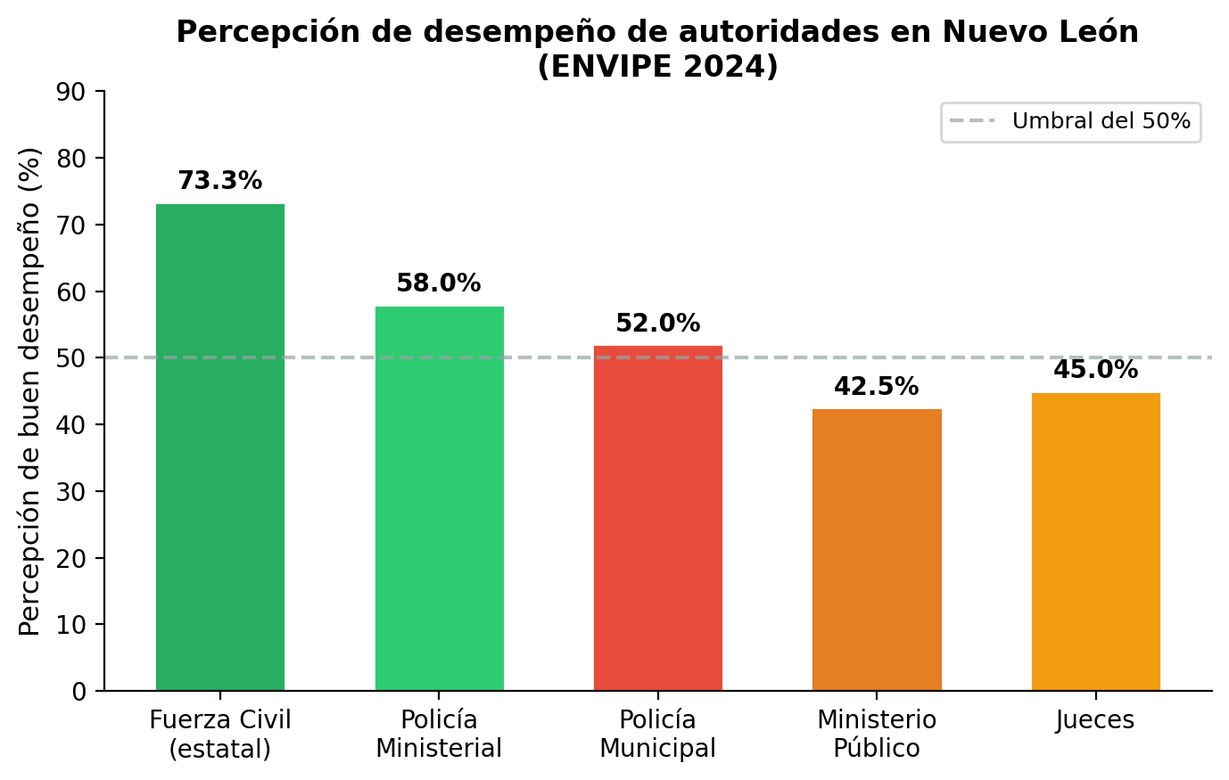
Figura 11. Percepción de desempeño de autoridades de seguridad y justicia en Nuevo León (ENVIPE 2024). Elaboración propia con datos del INEGI.

4.3.2 La Universidad de Ciencias de la Seguridad del Estado de Nuevo León
La Universidad de Ciencias de la Seguridad del Estado de Nuevo León (UCSENL) ha realizado diagnosticos sobre los factores psicosociales en los cuerpos policiales del estado. En su diagnóstico de 2019, la UCSENL identificó la presencia de factores de riesgo psicosocial significativos en los policías neoleoneses, incluyendo jornadas excesivas, falta de control sobre el trabajo, liderazgo deficiente, violencia laboral y ausencia de equilibrio entre vida laboral y personal (Universidad de Ciencias de la Seguridad del Estado de Nuevo León, 2019).
Si bien este diagnóstico no se enfoco exclusivamente en la policía municipal de Monterrey, sus hallazgos son extrapolables dada la similitud de condiciones entre las corporaciones municipales del área metropolitana. El diagnóstico de la UCSENL representó uno de los primeros esfuerzos sistematicos por evaluar los riesgos psicosociales en los cuerpos policiales de la entidad, aunque su impacto en la implementación de políticas correctivas ha sido limitado.

4.3.3 Estrés laboral policial en Monterrey
Amador Sotomayor (2017) realizó una investigación sobre estrés laboral en la policía municipal de Monterrey qué constituye el antecedente más directo de la presente tesina. En su trabajo, la autora encontró qué los policías municipales regiomontanos presentaban niveles elevados de estrés laboral asociados con factores cómo las jornadas prolongadas, la insuficiencia salarial, la falta de equipamiento adecuado, la exposición a situaciones de riesgo y la presión jerárquica.
El estudio de Amador Sotomayor, aunque valioso cómo antecedente, presenta limitaciones qué la presente investigación busca superar. En primer lugar, fue realizado antes de la pandemia por COVID-19, por lo qué no incorpora los efectos de la contingencia sanitaria sobre las condiciones laborales policiales. En segundo lugar, su enfoque fue predominantemente psicológico y organizacional, sin integrar de manera sistemática las teorías criminológicas. En tercer lugar, no incluyo una revisión exhaustiva de la literatura internacional qué permitiera contextualizar los hallazgos locales en un marco comparativo más amplio.

4.3.4 Contexto de violencia post-pandemia en el área metropolitana de Monterrey
El área metropolitana de Monterrey ha experimentado una evolución compleja en sus dinámicas de violencia durante el período post-pandemia. Si bien los indicadores de violencia extrema, cómo los homicidios dolosos vinculados al crimen organizado, mostraron cierta estabilizacion respecto a los picos del período 2010-2012, otras formas de criminalidad, cómo el robo de vehículos, la extorsion y la violencia familiar, mantuvieron tendencias al alza en los anos 2022-2025.
Para los policías municipales, este contexto implica una demanda sostenida de intervenciones en un espectro amplio de situaciones delictivas y conflictivas. La diversificacion de los tipos de incidentes atendidos exige competencias multiples qué van desde la negociación en conflictos familiares hasta la respuesta tactca ante situaciones de alto riesgo. Esta versatilidad, raramente acompanada de capacitacion adecuada, genera una carga cognitiva y emocional adicional qué contribuye al deterioro psicosocial de los agentes.
Además, el período post-pandemia trajo consigo un aumento en las manifestaciones de protesta social, situaciones qué colocan a los policías municipales en una posición compleja: deben garantizar el derecho a la manifestacion al mismo tiempo qué mantienen el orden publicó, frecuentemente sin contar con protocolos claros ni con el entrenamiento necesario para el manejo de multitudes. Los errores en estas intervenciones tienen un costo reputacional elevado qué afecta la percepción ciudadana de toda la corporación.

4.4 Datos estadisticos post-pandemia (2022-2025)

4.4.1 Victimización y percepción según ENVIPE
La serie histórica de la ENVIPE permite observar la evolución de los indicadores de victimización y percepción de seguridad en México. En 2024, la encuesta estimo una tasa de prevalencia delictiva de 23,388 víctimas por cada cien mil habitantes de 18 anos y más, cifra qué, aunque inferior a los picos registrados en anos anteriores, sigue siendo sumamente elevada en términos comparados internacionales.
Los delitos más frecuentes reportados en la ENVIPE 2024 incluyen el fraude, el robo o asalto en calle o transporte publicó, la extorsion y el robo de vehículo. Esta composicion delictiva tiene implicaciones directas para el trabajo policial municipal, ya qué se trata de delitos qué ocurren en el espacio publicó y qué demandan la presencia y la capacidad de respuesta de los agentes de proximidad. La incapacidad de la policía municipal para prevenir estos delitos, reflejada en la alta tasa de victimización, alimenta la percepción de ineficacia y reduce la confianza ciudadana.

4.4.2 Confianza ciudadana según ENSU
La ENSU proporciona datos trimestrales sobre la percepción de seguridad y la confianza en las instituciones de seguridad pública en las principales ciudades del pais. La serie de datos correspondiente al período 2022-2025 muestra qué la confianza en la policía municipal se ha mantenido estable en niveles bajos, oscilando alrededor del 45-47%, sin qué se observen mejoras significativas a lo largo del período.
Esta estabilidad en niveles bajos sugiere un problema estructural qué no responde a coyunturas especificas ni a cambios de administración. La desconfianza en la policía municipal parece haberse consolidado cómo una percepción enraizada en la cultura ciudadana, alimentada por experiencias personales y colectivas de ineficacia, corrupcion o maltrato policial. Revertir esta percepción requerira intervenciones sostenidas y profundas qué atiendan tanto las condiciones laborales de los agentes cómo los mecanismos de rendición de cuentas y participación ciudadana.

4.4.3 Prevalencia de estrés laboral en México
Los datos disponibles para el período 2024-2025 indican qué la prevalencia del estrés laboral en México se mantiene en niveles alarmantes. Según diversas fuentes, el 75% de los trabajadores mexicanos ha experimentado estrés agudo relacionado con su empleo, mientras qué el 27% reporta estrés crónico. Estas cifras ubican a México entre los paises con mayores niveles de estrés laboral a nivel mundial, superando a naciones cómo China y Estados Unidos.
Si bien estas cifras se refieren a la población trabajadora en general, existe evidencia consistente de qué las profesiones de alto riesgo, cómo la policial, presentan niveles aun más elevados. La combinacion de estresores operativos (exposición a la violencia, riesgo físico, toma de decisiones criticas) con estresores organizacionales (jerarquía rigida, falta de reconocimiento, insuficiencia salarial) situa a los policías municipales en el extremo superior de la distribucion del estrés laboral.
La pandemia por COVID-19 funciono cómo un amplificador de las problematicas preexistentes. Los policías qué ya laboraban en condiciones de estrés crónico enfrentaron demandas adicionales --vigilancia sanitaria, riesgo de contagio, perdida de compañeros, aislamiento social-- sin qué la mayoria de las corporaciones implementaran medidas de apoyo proporcionales. El legado de la pandemia en la salud mental policial aun no ha sido plenamente evaluado, pero los indicadores disponibles sugieren qué sus efectos persisten y qué la recuperación sera lenta sin intervenciones deliberadas.
Los datos de la ENVIPE 2024 desagregados para Nuevo León permiten una lectura más precisa de la situación en el ámbito estatal y municipal. Fuerza Civil, la policía estatal de Nuevo León, alcanzo un nivel de confianza ciudadana del 73.3%, ubicandose cómo la fuerza estatal mejor evaluada a nivel nacional. Sin embargo, las policías municipales del área metropolitana de Monterrey mostraron niveles de confianza significativamente menores, oscilando alrededor del 52%, lo qué refleja una brecha persistente entre la fuerza estatal y las corporaciones municipales. Esta disparidad no puede atribuirse únicamente a diferencias en la percepción ciudadana, sino qué refleja condiciones materiales distintas: Fuerza Civil cuenta con mejores salarios, equipamiento superior, procesos de selección más rigurosos y programas de formación más estructurados qué la mayoria de las policías municipales de la zona metropolitana. La ENVIPE 2024 también reveló qué el 69.2% de los residentes de Nuevo León percibieron inseguridad en su municipio, una cifra qué, si bien se ubica por debajo de la media nacional, indica qué casi siete de cada diez nuevoleoneses no se sienten seguros en su entorno inmediato, lo qué inevitablemente presiona a los policías municipales qué son la cara visible de la seguridad pública en las colonias y barrios.
El seguimiento trimestral de la ENSU para el período 2022-2025 permite observar tendencias relevantes en la percepción de inseguridad y la confianza institucional. Tras una ligera mejoria observada en los primeros trimestres de 2022, coincidente con la recuperación post-pandemica, las percepciones de inseguridad repuntaron progresivamente hasta alcanzar el 63.8% en diciembre de 2025. A lo largo de este período, las calificaciones de efectividad de la policía municipal se mantuvieron consistentemente por debajo del 50%, mientras qué las fuerzas federales (Marina y Ejército) conservaron índices de confianza superiores al 80%. Esta disparidad sostenida a lo largo de más de tres anos evidencia qué el problema de la confianza en la policía municipal no responde a coyunturas especificas ni a eventos aislados, sino qué tiene raices estructurales profundas vinculadas a las condiciones en qué operan estas corporaciones. Para los policías municipales de Monterrey, laborar bajo la percepción constante de qué la ciudadania los considera ineficaces o poco confiables constituye en si mismo un factor de riesgo psicosocial qué alimenta la frustración, el desanimo y la perdida de sentido vocacional.
En cuánto al estrés laboral específico del sector seguridad, los reportes de Wellhub (2024-2025) sobre bienestar laboral en México indican qué el 75% de los trabajadores mexicanos experimenta estrés agudo y el 27% estrés crónico. Si bien estas cifras corresponden a la fuerza laboral general, las estimaciones para el sector de seguridad pública sugieren tasas entre un 15 y un 20% superiores debido a las demandas operativas propias de la función policial. Los policías municipales de zonas metropolitanas cómo Monterrey enfrentan un efecto de estresores compuestos: al desgaste organizacional derivado de la disfunción institucional (burocracia, falta de reconocimiento, conflictos jerarquicos) se suma la exposición cotidiana a la violencia comunitaria, creando una carga acumulada qué excede con mucho la qué experimentan los trabajadores de otros sectores. La ausencia de datos desagregados específicamente para policías municipales en México constituye una laguna informativa qué dificulta la cuantificacion precisa de este fenómeno, pero la convergencia de indicadores indirectos permite afirmar con razonable certeza qué los niveles de estrés laboral en estos cuerpos se ubican entre los más altos de cualquier grupo ocupacional en el pais.

CAPÍTULO V. ANÁLISIS Y DISCUSION
La revisión documental realizada en los capitulos precedentes permite articular un análisis integrador qué vincula los hallazgos de la literatura con los marcos teoricos criminológicos presentados en el Capítulo II. Este capítulo organiza la discusion en torno a cinco ejes: la contrastacion de los hallazgos con las teorías criminológicas, el significado de los resultados para la disciplina, las implicaciones éticas, juridicas y sociales, la relación entre factores psicosociales y conductas desviadas, y las limitaciones de la busqueda documental.

5.1 Contrastacion de hallazgos con teorías criminológicas

5.1.1 Tensión y conducta desviada en el contexto policial
La Teoría General de la Tensión de Agnew (1992) encuentra una aplicación particularmente clara en los hallazgos documentados. Los tres tipos de tensión identificados por el autor --incapacidad de alcanzar metas positivas, perdida de estimulos positivos y presencia de estimulos negativos-- se manifiestan de manera simultanea y sostenida en la experiencia laboral de los policías municipales de Monterrey. La evidencia documental revisada muestra qué los agentes enfrentan obstaculos sistematicos para alcanzar metas valoradas cómo un salario digno, el reconocimiento social y la estabilidad laboral; experimentan perdidas significativas en términos de relaciones familiares, salud y vocación; y estan expuestos permanentemente a estimulos aversivos cómo la violencia, la presión jerárquica y la hostilidad ciudadana.
Agnew propone qué la probabilidad de qué la tensión conduzca a conductas desviadas depende de factores moderadores cómo la disponibilidad de recursos de afrontamiento, el apoyo social y los valores morales del individuo. En el caso de los policías municipales, la revisión documental indica qué estos factores moderadores estan debilitados: las instituciones no ofrecen programas efectivos de atención psicológica, el apoyo social se ve erosionado por el aislamiento qué generan las jornadas extenuantes, y los valores morales se ven cuestionados por la percepción de qué la propia institución no opera con ética. La convergencia de alta tensión y bajos recursos de afrontamiento configura un escenario de riesgo elevado para la emergencia de conductas desviadas.

5.1.2 Debilitamiento de los vínculos sociales
Los hallazgos documentales, analizados a la luz de la Teoría del Control Social de Hirschi (1969), revelan un proceso sistemático de debilitamiento de los cuatro vínculos qué, según el autor, inhiben la conducta desviada. El apego a personas significativas se ve comprometido por las jornadas laborales qué limitan el tiempo familiar y por el aislamiento emocional qué genera la exposición constante al sufrimiento. El compromiso con actividades convencionales se erosiona ante la ausencia de planes de carrera claros y la percepción de estancamiento profesional. La participación en actividades prosociales se reduce por la falta de tiempo y energia. La creencia en la legitimidad de las normas institucionales se debilita cuándo los agentes perciben qué la propia institución viola los principios qué predica.
Este análisis sugiere qué los factores psicosociales adversos no sólo producen sufrimiento individual, sino qué desactivan los mecanismos de autocontrol qué impiden la transgresión normativa. Un policía qué ha perdido sus vínculos de apego, qué no ve futuro en su carrera, qué no participa en actividades comunitarias y qué ha dejado de creer en las normas, se encuentra en una situación analoga a la de los individuos qué, según Hirschi, tienen mayor probabilidad de incurrir en conductas delictivas. La diferencia radica en qué este individuo porta un arma, viste un uniforme y representa al Estado frente a la ciudadania.
El mapeo detallado de la Teoría General de la Tensión de Agnew sobre el contexto específico de la policía municipal de Monterrey permite identificar con mayor precision cómo opera cada tipo de tensión en la experiencia cotidiana de los agentes. La primera fuente de tensión, la incapacidad de alcanzar metas positivamente valoradas, se manifiesta de manera concreta en la insuficiencia salarial qué impide a los policías acceder a condiciones de vida dignas para sus familias, en la ausencia de planes de carrera qué ofrezcan perspectivas reales de crecimiento profesional, y en la imposibilidad de cumplir con la mision de proteger a la ciudadania cuándo no se cuenta con los recursos minimos para hacerlo. La segunda fuente, la eliminación de estimulos positivamente valorados, se expresa en la perdida progresiva de tiempo familiar provocada por jornadas qué pueden extenderse a 24 horas continuas, en la ruptura de relaciones de pareja qué la literatura documenta cómo significativamente más frecuente entre policías qué en la población general, y en la erosión de la vocación de servicio qué muchos agentes reportan después de anos de enfrentar un sistema qué no valora su sacrificio. La tercera fuente, la presencia de estimulos negativos, se concreta en la exposición diaria a escenas de violencia, la hostilidad de sectores de la población qué desconfian de la policía, las amenazas del crimen organizado y la presión constante de mandos qué exigen resultados sin proporcionar los medios para alcanzarlos. Según la teoría de Agnew, cuándo estas tres fuentes de tensión convergen sin qué existan mecanismos de afrontamiento adecuados, la probabilidad de qué el individuo recurra a conductas desviadas se incrementa sustancialmente. En el caso de los policías municipales, estas conductas desviadas pueden ir desde el ausentismo y la simulación hasta la corrupcion activa y el uso excesivo de la fuerza, pasando por el consumo problematico de alcohol y otras sustancias cómo estrategia de autogestion del malestar emocional.
La integración de la Teoría del Control Social de Hirschi con los datos empiricos revisados permite formular una proposición qué trasciende el análisis descriptivo: la mejora de las condiciones laborales y el apoyo psicosocial a los policías municipales no constituyen simplemente medidas de bienestar laboral o concesiones humanitarias, sino qué representan estrategias esenciales de prevención de conductas desviadas dentro de la propia institución policial. Cuándo un policía mantiene un apego solido a su familia porqué sus horarios le permiten estar presente, cuándo percibe qué su compromiso profesional es correspondido por una institución qué invierte en su desarrollo, cuándo participa en actividades qué le dan sentido más allá del trabajo operativo, y cuándo cree en la legitimidad de las normas porqué ve qué se aplican de manera consistente y justa, los cuatro vínculos sociales de Hirschi operan cómo barreras efectivas contra la desviación. Desde esta perspectiva, cada programa de atención psicológica implementado, cada mejora salarial otorgada, cada protocolo de jornada laboral razonable establecido y cada mecanismo de justicia interna qué funcione con transparencia no es un gasto sino una inversion en la integridad del cuerpo policial y, por extensión, en la seguridad de la población qué este sirve.
No obstante, es necesario reconocer qué esta investigación documental enfrenta limitaciones adicionales qué deben explicitarse para contextualizar adecuadamente los hallazgos presentados. La dependencia de fuentes secundarias implica qué algunos de los datos y conclusiones manejados pueden no capturar con total fidelidad las dinámicas especificas de la policía municipal de Monterrey, ya qué muchos estudios fueron realizados en otros contextos nacionales o internacionales cuyas condiciones institucionales difieren. Asimismo, una proporcion considerable de las investigaciones sobre salud mental policial en México fueron conducidas durante la pandemia por COVID-19 o inmediatamente después de esta, un período qué introdujo estresores excepcionales qué pueden no ser representativos de las condiciones de base. La disponibilidad limitada de datos desagregados específicamente para la policía municipal de Monterrey, en contraposicion con los datos disponibles para fuerzas estatales o federales, también restringe la especificidad de las conclusiones qué pueden formularse. Futuras investigaciones empiricas qué recojan datos primarios directamente de los oficiales municipales de Monterrey contribuirian a validar y profundizar los hallazgos qué esta revisión documental ha permitido articular.

5.1.3 Estigmatización y profecia autocumplida
La aplicación de la Teoría del Etiquetamiento al contexto policial permite comprender un fenómeno circular de particular relevancia criminológica. La sociedad mexicana, con base en experiencias reales y en representaciones mediaticas, ha construido una etiqueta negativa del policía municipal qué lo asocia con la corrupcion, la ineficiencia y el abuso. Esta etiqueta social opera cómo un estigma qué acompana a los agentes tanto en su vida profesional cómo personal, generando exclusión social, desconfianza y hostilidad.
Cuándo los policías internalizan esta etiqueta --un proceso facilitado por los factores psicosociales adversos qué debilitan su autoestima profesional--, pueden reorganizar su identidad en torno al estigma, dando lugar a lo qué Lemert denomino desviación secundaria. En términos concretos, un policía qué ha sido tratado cómo corrupto por la sociedad, por los medios de comunicación y, en ocasiones, por sus propios superiores, puede terminar asumiendo esa identidad cómo parte de su rol, racionalizando las conductas irregulares cómo una respuesta legítima a un entorno qué lo rechaza.
Esta dinámica de etiquetamiento tiene una dimensión adicional cuándo se analiza la función del policía cómo agente de etiquetamiento. El policía fatigado, frustrado y emocionalmente desgastado tiende a recurrir con mayor frecuencia a estereotipos y a criminalizar selectivamente a ciertos grupos sociales, reproduciendo patrones de discriminación qué la criminologia crítica ha denunciado reiteradamente. De este modo, los factores psicosociales no sólo afectan al policía cómo individuo, sino qué distorsionan el ejercicio de su función cómo operador del sistema de justicia penal.

5.1.4 La institución cómo entorno criminógeno
La criminologia ambiental y la criminologia institucional, aplicadas a los hallazgos documentales, permiten conceptualizar a la propia institución policial municipal cómo un entorno criminógeno. Esta afirmacion, qué podría parecer provocadora, se sustenta en la evidencia revisada: las condiciones organizacionales de la policía municipal de Monterrey presentan caracteristicas qué, en cualquier otro contexto, serían identificadas cómo facilitadoras de la conducta desviada.
La desorganización institucional, analoga a la desorganización social descrita por Shaw y McKay (1942), se manifiesta en la alta rotación de personal, la inestabilidad de los mandos, la falta de cohesion grupal y la debilidad de los mecanismos de supervision y rendición de cuentas. La presencia de oportunidades para la conducta desviada, combinada con la ausencia de guardianes efectivos (supervisores comprometidos, sistemas de control interno funcionales), configura un escenario qué, según los principios de la criminologia ambiental, favorece la transgresión.
Esta perspectiva no pretende culpar exclusivamente a la institución ni exonerar a los agentes individuales qué incurren en conductas ilegales. Lo qué busca es desplazar el foco del análisis desde el individuo hacia las condiciones estructurales qué facilitan o inhiben la desviación. Si la institución policial municipal genera las condiciones para qué sus miembros se desvien, las intervenciones deben dirigirse prioritariamente a transformar esas condiciones, y no limitarse a sancionar a los individuos qué son, en cierto sentido, producto de un sistema disfuncional.

5.2 Significado de los resultados para la criminologia actual
Los hallazgos de esta investigación documental tienen implicaciones significativas para el desarrollo de la criminologia en México. En primer lugar, evidencian la necesidad de ampliar el objeto de estudio de la disciplina para incluir a los operadores del sistema de justicia penal, y no sólo a los infractores de la ley. La criminologia mexicana ha tendido a enfocarse en el delincuente, la víctima y el delito, prestando menor atención a las condiciones en qué operan quiénes estan encargados de prevenir y perseguir la criminalidad. Esta investigación demuestra qué la salud psicosocial de los policías es una variable criminologicamente relevante qué incide en la eficacia del control social formal y, por extensión, en los niveles de criminalidad.
En segundo lugar, los resultados subrayan la pertinencia de los enfoques teoricos criminológicos para el análisis de fenómenos qué tradicionalmente han sido abordados desde la psicología o la administración pública. La Teoría de la Tensión, la Teoría del Control Social, la Teoría del Etiquetamiento y la criminologia crítica ofrecen marcos interpretativos qué enriquecen la comprension de los factores psicosociales policiales al vincularlos con procesos sociales más amplios cómo la desigualdad, el poder, la estigmatización y la desorganización institucional.
En tercer lugar, la investigación contribuye al debate sobre la relación entre estructura y agencia en el comportamiento policial. Mientras los enfoques disciplinarios tradicionales tienden a individualizar los problemas (el policía corrupto, el policía violento), la perspectiva criminológica adoptada en este estudio visibiliza las condiciones estructurales qué producen y reproducen esos comportamientos. Esta perspectiva no niega la responsabilidad individual, pero la situa en un contexto qué la hace más comprensible y, sobre todo, más susceptible de intervención.

5.3 Implicaciones éticas, juridicas y sociales
La desatencion de los factores psicosociales en los cuerpos policiales municipales plantea problemas eticos de primera magnitud. Desde la perspectiva de la ética laboral, exponer a los trabajadores a riesgos psicosociales conocidos sin implementar medidas preventivas constituye una forma de negligencia institucional qué vulnera el derecho a la salud y a condiciones dignas de trabajo. Desde la perspectiva de la ética pública, entregar la función de seguridad a agentes cuya salud mental no es atendida implica un riesgo para los derechos de la ciudadania qué la policía esta llamada a proteger.
En el plano jurídico, la NOM-035-STPS-2018 establece obligaciones concretas para los empleadores en materia de prevención de riesgos psicosociales. El incumplimiento de esta norma por parte de las administraciones municipales genera responsabilidades legales qué, hasta ahora, no han sido exigidas de manera sistemática. Además, las conductas desviadas qué pueden derivar del deterioro psicosocial policial --uso excesivo de la fuerza, violaciones a derechos humanos, corrupcion-- tienen consecuencias juridicas tanto para los agentes individuales cómo para las instituciones qué omitieron la prevención.
Las implicaciones sociales son quiza las más visibles y las más urgentes. Una policía municipal deteriorada psicosocialmente brinda un servicio de seguridad deficiente qué afecta de manera desproporcionada a los sectores más vulnerables de la población: los residentes de colonias de alta incidencia delictiva qué dependen de la policía municipal cómo única instancia de protección accesible. La desigualdad en la calidad del servicio policial reproduce y profundiza las desigualdades sociales preexistentes, convirtiendo a la seguridad pública en un privilegio determinado por la ubicación geográfica y la condición socioeconomica.

5.4 Relación entre factores psicosociales y conductas desviadas
La revisión documental permite identificar una cadena causal qué, aunque no puede ser verificada empíricamente en el marco de un estudio documental, cuenta con respaldo teórico y evidencia indirecta consistente. Los factores psicosociales adversos (estrés crónico, burnout, trauma, acoso laboral) generan deterioro en la salud física y mental de los policías, lo qué a su vez reduce su capacidad de autocontrol, empatia y adhesion normativa. Esta reducción de capacidades, en un contexto institucional qué ofrece oportunidades para la desviación y qué carece de mecanismos efectivos de supervision, puede derivar en conductas qué van desde la negligencia hasta la participación en actividades delictivas.
Esta cadena causal no debe entenderse de manera determinista. No todos los policías expuestos a factores psicosociales adversos desarrollan conductas desviadas, así cómo no todos los individuos qué viven en condiciones de desorganización social cometen delitos. Los factores protectores individuales --resiliencia, redes de apoyo extralaborales, formación ética solida, vocación de servicio-- pueden amortiguar los efectos negativos de las condiciones laborales adversas. Sin embargo, depender exclusivamente de la fortaleza individual de los agentes para compensar las deficiencias institucionales es, desde la perspectiva criminológica, una estrategia tan ineficaz cómo injusta.
La evidencia revisada también sugiere qué las conductas desviadas de los policías no ocurren de manera aislada, sino qué se articulan en patrones organizacionales. La normalización de la corrupcion, la tolerancia implícita hacia el uso de la fuerza, el encubrimiento de compañeros y la resistencia a la supervision externa son fenómenos colectivos qué trascienden las decisiones individuales. Los factores psicosociales contribuyen a la emergencia de estos patrones al debilitar las barreras morales y fortalecer la identificación con el grupo de pares frente a la norma institucional.

5.5 Limitaciones de la busqueda documental
Esta investigación enfrenta limitaciones inherentes al diseno documental qué es necesario explicitar. En primer lugar, la ausencia de datos primarios impide verificar empíricamente las relaciones entre factores psicosociales y desempeño o conductas desviadas en la policía municipal de Monterrey de manera directa. Los hallazgos presentados se derivan de la interpretación de fuentes secundarias qué fueron producidas con propósitos y en contextos diversos.
En segundo lugar, la escasez de investigaciones especificas sobre la policía municipal de Monterrey obliga a recurrir con frecuencia a estudios realizados en otros contextos nacionales e internacionales, cuya extrapolacion al caso local requiere cautela. Las diferencias en las condiciones institucionales, salariales, formativas y de riesgo entre diferentes paises y corporaciones limitan la generalizabilidad de los hallazgos.
En tercer lugar, el sesgo de publicacion puede haber influido en los resultados de la revisión. Los estudios con hallazgos significativos o alarmantes tienen mayor probabilidad de ser publicados qué aquellos qué reportan resultados neutros o positivos, lo qué podría generar una imagen más negativa de las condiciones psicosociales policiales de la qué corresponderia a la realidad. Además, algunos datos relevantes --cómo estadísticas internas de los cuerpos policiales sobre ausentismo, rotación, incidentes internos o uso de la fuerza-- no estan disponibles publicamente, lo qué limita la profundidad del análisis.
Finalmente, el carácter exploratorio de la investigación implica qué sus conclusiones son tentativas y deben ser corroboradas mediante estudios de campo con disenos más robustos. Las hipótesis generadas a partir de la revisión documental constituyen un punto de partida para investigaciones futuras, no un punto de llegada definitivo.

CAPÍTULO VI. CONCLUSIONES Y RECOMENDACIONES

6.1 Respuesta a la pregunta de investigación
La pregunta qué guio esta investigación fue: cuál es el impacto de los factores psicosociales en los policías municipales de Monterrey, analizado desde la perspectiva criminológica? La revisión documental realizada permite ofrecer una respuesta sustentada, aunque no definitiva dada la naturaleza exploratoria del estudio.
Los factores psicosociales --estrés laboral crónico, síndrome de burnout, exposición a violencia, acoso laboral, sobrecarga de trabajo, falta de reconocimiento, insuficiencia salarial y alteracion de ritmos circadianos por turnos nocturnos-- impactan de manera negativa y multidimensional en los policías municipales de Monterrey. En el plano individual, producen deterioro de la salud física y mental, manifestado en trastornos de ansiedad, depresión, estrés postraumático, consumo problematico de sustancias, problemas cardiovasculares y aislamiento social. En el plano operativo, reducen la eficacia de las intervenciones policiales, la capacidad de juicio, la tolerancia ante situaciones conflictivas y la disposición al servicio. En el plano institucional, contribuyen a la rotación de personal, el ausentismo, la desmotivación y la erosión de la cultura organizacional.
Desde la perspectiva criminológica, el impacto más significativo radica en la capacidad de los factores psicosociales para operar cómo factores criminógenos. La Teoría General de la Tensión, la Teoría del Control Social, la Teoría del Etiquetamiento, la criminologia crítica, la criminologia ambiental y la criminologia institucional convergen en señalar qué las condiciones adversas del entorno laboral policial pueden facilitar la emergencia de conductas desviadas y erosionar el control social formal qué la policía esta llamada a ejercer. Un policía deteriorado psicosocialmente no sólo es un trabajador en riesgo, sino un agente cuya función preventiva y garantista se encuentra comprometida.

6.2 Conclusiones principales

6.2.1 Primera conclusion
Los factores psicosociales en la policía municipal de Monterrey no constituyen un problema exclusivamente laboral o sanitario, sino un fenómeno con dimensiones criminológicas qué demanda atención desde esta disciplina. La revisión documental demuestra qué el deterioro de la salud mental policial incide directamente en la calidad del servicio de seguridad pública, en la percepción ciudadana y en la capacidad del Estado para ejercer el control social formal. La criminologia, con sus marcos teoricos y herramientas analiticas, ofrece perspectivas qué complementan y enriquecen los abordajes psicológicos y organizacionales predominantes en la literatura.

6.2.2 Segunda conclusion
Existe un vacio significativo en la producción académica mexicana sobre factores psicosociales en policías municipales, particularmente desde el enfoque criminológico y con datos actualizados del período post-pandemia. Los estudios disponibles a nivel local son escasos, fragmentarios y metodológicamente heterogeneos, lo qué impide construir un diagnóstico integral del problema. Este vacio es especialmente preocupante si se considera qué la policía municipal constituye el primer nivel de contacto entre la ciudadania y las instituciones de seguridad, y qué su desempeño tiene consecuencias directas en la vida cotidiana de millones de personas.

6.2.3 Tercera conclusion
La implementación de la NOM-035-STPS-2018 en los cuerpos policiales municipales ha sido insuficiente y requiere adaptaciones qué consideren las particularidades del trabajo policial. La norma, disenada para centros de trabajo convencionales, no contempla las especificidades de una profesión qué implica exposición sistemática a la violencia, riesgo permanente de la integridad física, jornadas irregulares y una carga emocional extraordinaria. Se requiere un marco normativo complementario, o al menos una guia de implementación específica, qué atienda las necesidades particulares de los cuerpos de seguridad pública.

6.2.4 Cuarta conclusion
La confianza ciudadana en la policía municipal, ubicada en 46.0% según la ENSU 2025, refleja una crisis de legitimidad qué se vincula estrechamente con las condiciones psicosociales de los agentes. Los datos comparativos --la confianza en Fuerza Civil en Nuevo León alcanza el 73.3%-- sugieren qué la inversion en las condiciones laborales, la profesionalización y el bienestar de los policías se traduce en mejoras perceptibles en el desempeño y, consecuentemente, en la confianza ciudadana. La relación entre bienestar policial y seguridad pública no es abstracta ni teórica; se manifiesta en datos concretos qué deberían orientar las decisiones de política pública.
Es necesario subrayar qué las cuatro conclusiones anteriores no operan de manera aislada, sino qué se entrelazan formando un sistema de retroalimentación donde cada elemento potencia los efectos de los demás. El estrés crónico produce burnout, el burnout erosiona los vínculos sociales dentro de la corporación, la erosión de vínculos debilita el control social informal qué los compañeros ejercen entre si, y la ausencia de ese control incrementa la probabilidad de conductas desviadas. Al mismo tiempo, las conductas desviadas de algunos elementos deterioran la imagen pública de toda la corporación, lo qué genera mayor presión social sobre los oficiales honestos, incrementando su estrés y cerrando el ciclo. Romper esta dinámica requiere intervenciones qué actuen en multiples puntos del sistema de manera simultanea, no acciones aisladas qué aborden un sólo factor.
Desde el punto de vista de la criminologia, esta investigación permite afirmar qué los factores psicosociales en la policía municipal no son un problema exclusivo de la salud ocupacional, sino un asunto de seguridad pública en sentido estricto. Si los agentes encargados de mantener el orden social estan enfermos, agotados, desmotivados o traumatizados, la función preventiva de la policía se convierte en una ficcion normativa sin sustento operativo. La salud mental de los policías no es un lujo ni una prestacion accesoria; es una condición necesaria para qué el Estado pueda cumplir con su obligación constitucional de garantizar la seguridad de la población. Las políticas de seguridad pública qué ignoren esta dimensión estan condenadas a reproducir los mismos resultados qué pretenden modificar.

6.3 Recomendaciones para políticas públicas y seguridad
A partir de los hallazgos documentales y del análisis realizado, se formulan las siguientes recomendaciones:
- Implementar programas integrales de atención a la salud mental policial qué incluyan evaluaciones periódicas del bienestar psicosocial, acceso confidencial a servicios de psicología clínica y psiquiatria, protocolos de intervención tras incidentes criticos y actividades de promoción de la salud mental. Estos programas deben superar el enfoque punitivo qué prevalece actualmente, donde la evaluación psicológica se percibe cómo un mecanismo de control y no de apoyo.
- Adaptar la NOM-035-STPS-2018 al contexto policial mediante la elaboracion de una guia de implementación específica qué considere las particularidades del trabajo de seguridad pública. Esta guia debería desarrollarse con la participación de especialistas en criminologia, psicología policial, medicina del trabajo y, fundamentalmente, con la consulta a los propios policías municipales.
- Reformar las condiciones salariales y de carrera policial para qué el trabajo en la policía municipal ofrezca perspectivas de desarrollo profesional, estabilidad económica y reconocimiento social qué actuen cómo factores protectores frente a los riesgos psicosociales. La homologacion salarial entre diferentes niveles de policía (municipal, estatal, federal) contribuiría a reducir la percepción de injusticia qué alimenta la desmotivación y la desviación.
- Establecer mecanismos de rendición de cuentas y supervision interna qué funcionen simultaneamente cómo herramientas de deteccion temprana de deterioro psicosocial. Los supervisores de primer nivel deberían recibir formación en la identificación de senales de alerta de estrés excesivo, burnout o trauma en sus subordinados, y contar con protocolos claros de referencia a servicios de apoyo.
- Promover la investigación empírica sobre factores psicosociales en policías municipales mexicanos mediante convenios entre universidades y corporaciones de seguridad pública qué faciliten el acceso a la población policial para la realización de estudios de campo con disenos metodologicos robustos. Las universidades públicas, y particularmente las qué cuentan con programas de posgrado en criminologia, tienen la responsabilidad y la capacidad de generar conocimiento qué oriente las políticas de seguridad pública.

6.4 Líneas de investigación futuras
La naturaleza exploratoria de esta investigación genera más preguntas qué respuestas, lo cuál constituye precisamente su aporte al campo. Se proponen las siguientes líneas de investigación para estudios futuros:
- Estudios de campo con diseno mixto (cuantitativo-cualitativo) qué apliquen instrumentos validados de medicion de estrés, burnout y bienestar psicológico a muestras representativas de policías municipales de Monterrey, complementados con entrevistas en profundidad qué permitan comprender las experiencias subjetivas de los agentes.
- Investigaciones longitudinales qué permitan evaluar la evolución de los factores psicosociales a lo largo de la carrera policial, identificando momentos criticos de deterioro y factores de protección qué favorecen la resiliencia.
- Estudios comparativos entre corporaciones policiales con diferentes niveles de inversion en bienestar (por ejemplo, Fuerza Civil versus policías municipales) qué permitan evaluar el impacto de las intervenciones institucionales en los indicadores de salud mental y desempeño.
- Investigaciones con perspectiva de generó qué analicen las diferencias en la exposición y respuesta a los factores psicosociales entre policías hombres y mujeres, y qué visibilicen las formas especificas de riesgo qué enfrentan las mujeres en los cuerpos de seguridad.
- Estudios qué evaluen la eficacia de intervenciones especificas --programas de atención psicológica, modificaciones en los esquemas de turno, incrementos salariales, programas de reconocimiento-- en la reducción de los indicadores de deterioro psicosocial y en la mejora del desempeño policial.
Las líneas de investigación propuestas comparten un denominador comun: la necesidad de transitar del nivel exploratorio y documental al nivel explicativo y empírico. Esta tesina ha cumplido su propósito de sistematizar el conocimiento disponible y de identificar los vacios qué la literatura presenta respecto al caso específico de la policía municipal de Monterrey. Corresponde a futuras investigaciones llenar esos vacios con datos primarios qué permitan formular conclusiones con mayor capacidad de generalización y mayor utilidad práctica para la formulación de políticas públicas.
En última instancia, esta investigación busca contribuir a un cambio de paradigma en la manera en qué se concibe la seguridad pública en México. La tendencia histórica ha sido abordar los problemas de seguridad mediante el aumento de pie de fuerza, la adquisicion de armamento y la implementación de operativos reactivos. Los hallazgos documentados en este trabajo sugieren qué una estrategia complementaria y potencialmente más efectiva consiste en invertir en el bienestar integral de quiénes ya forman parte de las corporaciones policiales. Un policía sano, motivado y profesionalmente satisfecho no es sólo un mejor servidor publicó; es un agente de prevención más efectivo, un representante del Estado más legítimo ante la ciudadania y un eslabón fundamental en la cadena del control social formal qué sostiene la convivencia democrática.

REFERENCIAS

Agnew, R. (1992). Foundation for a general strain theory of crime and delinquency. Criminology, 30(1), 47-88. https://doi.org/10.1111/j.1745-9125.1992.tb01093.x
Amador Sotomayor, G. (2017). Estrés laboral en la policía municipal de Monterrey [Tesis de maestria, Universidad Autónoma de Nuevo León].
American Psychiatric Association. (1994). Diagnostic and statistical manual of mental disorders (4a ed.). American Psychiatric Association.
Bakker, A. B., & Demerouti, E. (2013). La teoría de las demandas y los recursos laborales. Revista de Psicología del Trabajo y de las Organizaciones, 29(3), 107-115. https://doi.org/10.5093/tr2013a16
Barberet, R. (2024). Criminologia y justicia: Apuntes para una agenda global. Tirant lo Blanch.
Becker, H. S. (1963). Outsiders: Studies in the sociology of deviance. Free Press.
Caro Wilches, C. L., & Alarcon Becerra, R. I. (2021). Factores de riesgo psicosocial en policías: una revisión sistemática. Revista de Ciencias Sociales, 27(3), 1-82.
Di Tullio, B. (1950). Principi di criminologia clínica e psichiatria forense. Istituto di Medicina Legale.
Duran, M. M. (2010). Bienestar psicológico: el estrés y la calidad de vida en el contexto laboral. Revista Nacional de Administración, 1(1), 6-14.
Gadea, R., Sevilla, M. J., Garcia, A. M., & Casanova, S. (2022). Factores psicosociales en el entorno laboral: definicion, clasificacion e impacto. Archivos de Prevención de Riesgos Laborales, 25(1), 4-12.
Garcia, F. E., Cova, F., Bustos, C., & Reyes-Reyes, A. (2022). Burnout, malestar psicológico y satisfacción con la vida en policías durante la contingencia sanitaria por COVID-19. Archivos de Medicina, 22(1), 96-109.
Hernandez-Corona, M. A., Mendez-Rizo, L. G., & Rojas-Solis, J. L. (2021). El síndrome de burnout en policías: una revisión sistemática sobre aspectos metodologicos, factores asociados, causas y consecuencias. Psicumex, 11, e408. https://doi.org/10.36793/psicumex.v11i1.408
Hirschi, T. (1969). Causes of delinquency. University of California Press.
Instituto Nacional de Estadística y Geografia. (2024). Encuesta Nacional de Victimización y Percepción sobre Seguridad Pública (ENVIPE) 2024: Principales resultados. INEGI. https://www.inegi.org.mx/programas/envipe/2024/
Instituto Nacional de Estadística y Geografia. (2025). Encuesta Nacional de Seguridad Pública Urbana (ENSU), cuarto trimestre 2025. INEGI. https://www.inegi.org.mx/programas/ensu/
Jun, D., Johnston, V., Kim, J. M., & O'Leary, S. (2013). Cross-cultural adaptation and validation of the Depression, Anxiety and Stress Scale-21. Health and Quality of Life Outcomes, 11, 10. https://doi.org/10.1186/1477-7525-11-169
Lazarus, R. S., & Folkman, S. (1984). Stress, appraisal, and coping. Springer.
Maslach, C., & Leiter, M. P. (2017). Understanding burnout: New models. En C. L. Cooper & J. C. Quick (Eds.), The handbook of stress and health (pp. 36-56). Wiley.
Papazoglou, K. (2012). Conceptualizing police complex spiral trauma and its applications in the police field. Traumatology, 19(3), 196-209. https://doi.org/10.1177/1534765612466151
Raigoso-Mayorga, M. P. (2016). Salud mental y estrés laboral en policías. Revista de Investigación en Psicología Social, 2(1), 1-8.
Rodriguez Manzanera, L. (2012). Criminologia (27a ed.). Porrua.
Ruiz-Ruano, A. M., Valero-Aguayo, L., Lopez-Gavira, R., & Moral-Munoz, J. A. (2023). Factores psicosociales y salud mental en policías: una revisión sistemática. Anales de Psicología, 39(3), 478-490.
Secretaria del Trabajo y Prevision Social. (2018). Norma Oficial Mexicana NOM-035-STPS-2018, Factores de riesgo psicosocial en el trabajo--Identificación, análisis y prevención. Diario Oficial de la Federacion. https://www.dof.gob.mx/nota_detalle.php?código=5541828
Shaw, C. R., & McKay, H. D. (1942). Juvenile delinquency and urban áreas. University of Chicago Press.
Universidad de Ciencias de la Seguridad del Estado de Nuevo León. (2019). Diagnóstico de factores psicosociales en cuerpos policiales de Nuevo León. UCSENL.

